**ОРМАНДЫ БЕЛДЕМНІҢ ШАЛҒЫНДЫҚТАРЫНДАҒЫ ИНДИКАЦИЯЛЫҚ ЗАҢДЫЛЫҚТАР**

**Шалғындар (луга) –** көпжылдық мезофильді өсімдіктері бар, топырағы шымды күрделі биогеоценоз. Шалғындар шығу тегі, жасы, фитоценоздарының ерекшелігі, топырақ және гидрологиялық жағдайлары бойынша әртүрлі болып келеді. ТМД аумағында 150-200 млн гектар аумақты алып жатыр. Негізгі бөлігі қоңыржай белдемнің орманды аймақтарында орналасқан.

Орналасуы бойынша шалғындар ***материктік (суайрықты), жайылмалы*** және ***таулы*** болып бөлінеді. Көпшілік материктік және жайылмалы шалғындар екіншілік, яғни бұрынғы ормандар орнында пайда болған. Егер шалғындар жыл сайын орылмаса және оларда өсіп келе жатқан ағаштардың өскінін жейтін малдар жайылмаса, онда олардың өсімдікжабыны ормандарға айналар еді.

Табиғи жайылмалы шалғындар ірі өзендер жағалауларында орналасқан. Жағалауларын ұзақ уақыт бойы су басып жатқандықтан ағашты формалар өсуге мүмкіндік жоқ. ТМД аумағында табиғи материктік шалғындар да бар. Оған – Солтүстіктынықмұхит материктік шалғыны жатады. Олар Камчатканы; Командор, орталық және солтүстік Куриль аралдарының аумағын алып жатыр (ТМД-дан басқа жерде – Алеут аралдары мен Алясканың көп бөлігі). Мұндағы Камчатка мен аралдардың ерекше шалғындарында ірісабақты шатыршагүлді өсімдіктер мен күрделігүлділер: сібір балдырғаны (борщевик сибирский), жебетәрізді нұрсырға (какалия копьевидная), дәрілік шелна (кровохлебка лекарственная) басым. Бұл фитоценоздарда – шымды-шалғынды топырақ.

***Материктік шалғындар*** - жазық жерлерде және жайылмадан тыс орналасқан шалғындар.

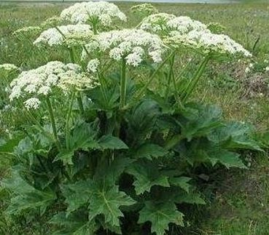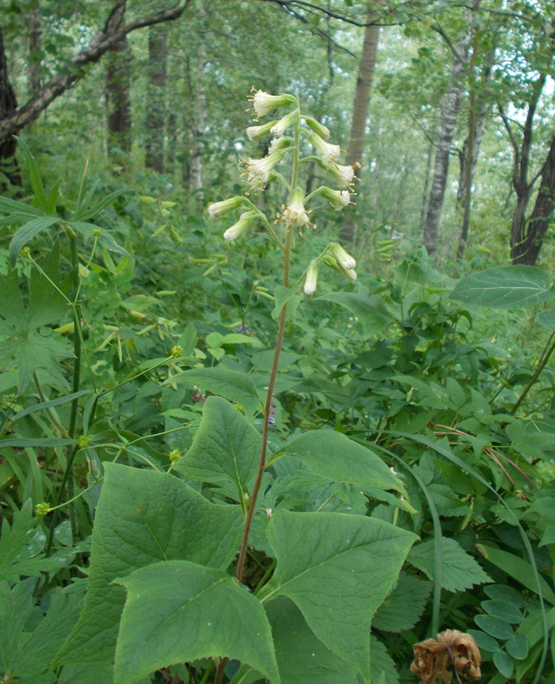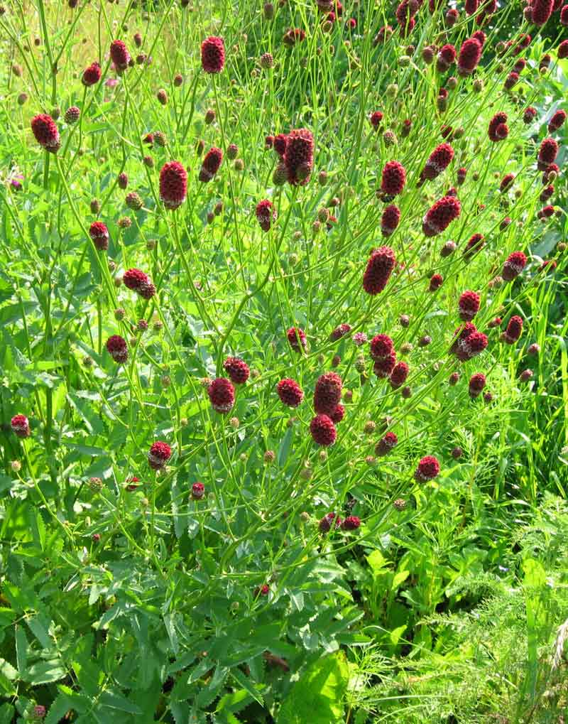

Орманды, орманды-далалы және далалы белдемдердегі ***материктік шалғындар***:

- ***құрғақ шалғындар*** (суходольные луга) – жазық жерлерде және тек атмосфералық жауын-шашынмен ылғалданатын беткейлерде, бұрынғы орман орындарында орналасады. Құнарсыз құба топырақтар мен күлгінде топырақтардағы шөпқұрамдары қатты дамымаған. Мұндай шалғындардың көп аумағы шаруашылықта көпжылдық мал жайылымдары ретінде қолданылады.

- топырақтың ылғалдануы атмосфералық жауын-шашынмен де және жерасты сулары арқылы да жүретін ***ойпаңды шалғындар*** (низинные луга). Ойпаңды шалғындар орманды-далалы аудандарда түзіледі. Шөптесінді өсімдіктері жақсы дамыған, топырақтары әлдеқайда құнарлы, су көздерінен қосымша ылғалданады.

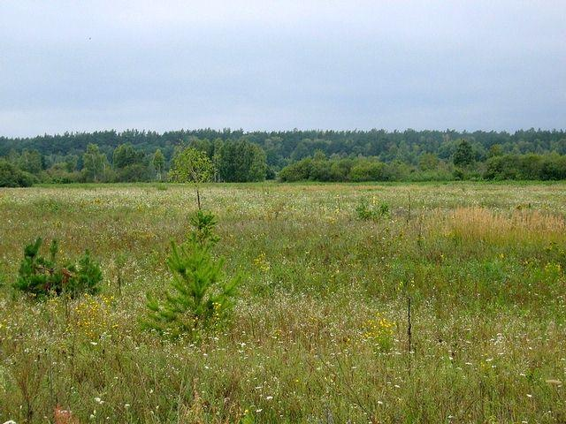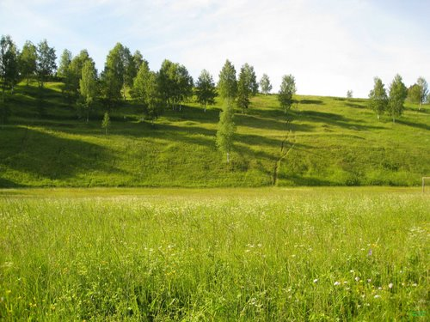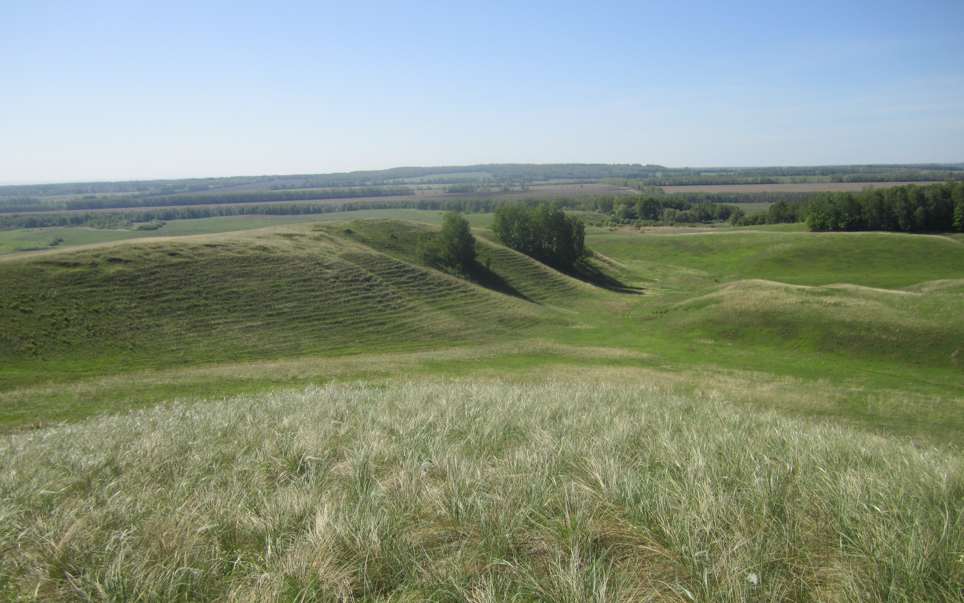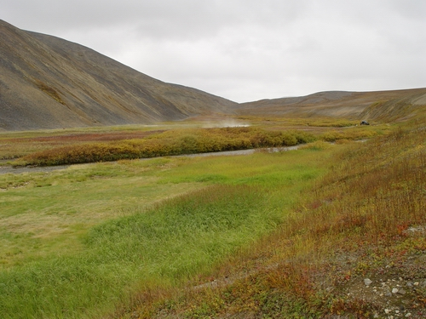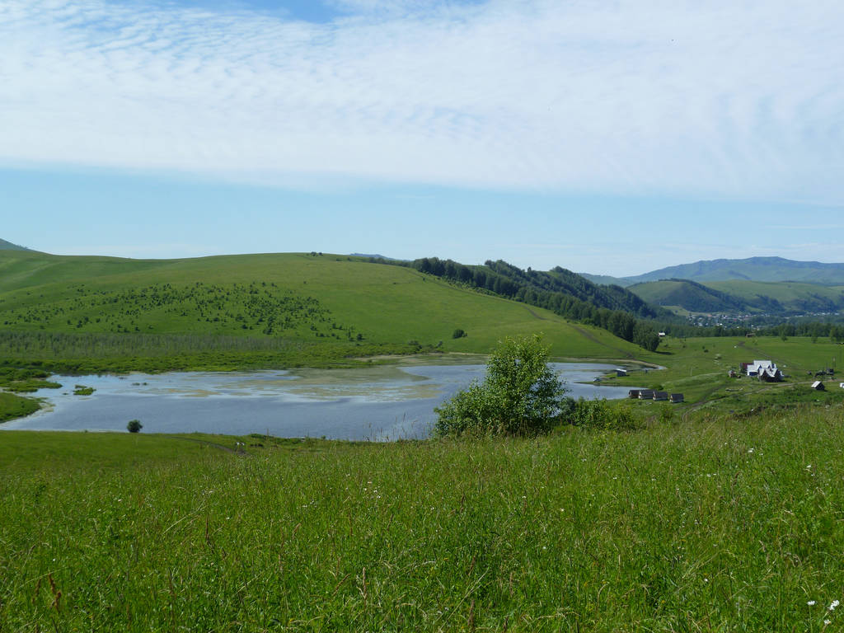

***Жайылмалы шалғындар*** (пойменные луга) – өзен аңғарларында, көбіне өзен суы көп жағдайда жағалауларды су басып жататын, өзен жағалауындағы шалғындар (заливные луга).

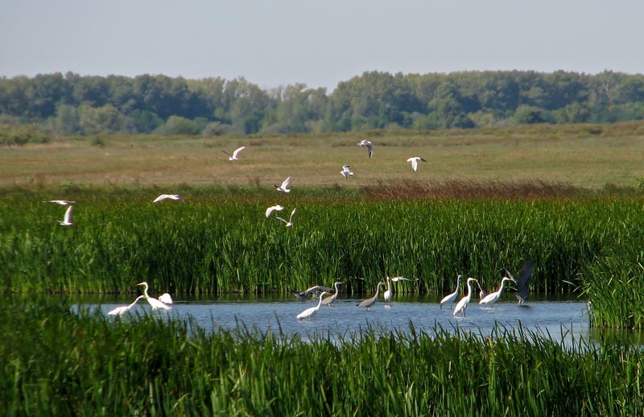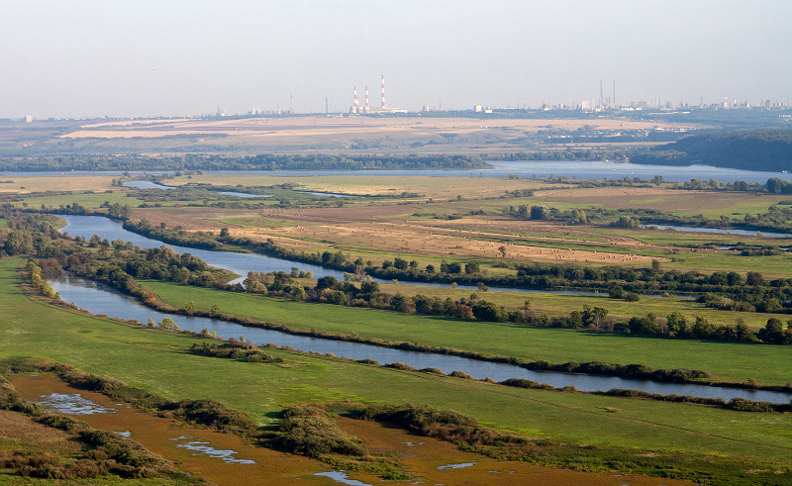

Жайылмалы шалғындар өсімдіктері мен топырақ ылғалдануының ауыспалы режиміне байланысты күрделі экологиялық жағдайларымен ерекшеленеді. Жайылмалы шалғынды биоценоздарда барлық топырақ поцестері және шөпқұрамдарының дамуы ерекшелігі үнемі судың басып қалуына және топырақ бетінде аллювий қабатының түзілуіне бағынышты. Бұл ерекше аллювиалды топырақтың түзілуіне, ал өсімдіктер жабынында – судың ұзақ уақыт тұруына және аллювиалдыққа төзімді өсімдіктері доминантты фитоценоздардың үстем болуына алып келеді. Жайылманың топырағы мен өсімдіктері қосмекенді сияқты, кейде субаквальді (суасты), кейде мезофитті (аэральді) сипатта болады. Жайылмалық ландшафтар шалғынды шөптердің жоғары өнімділігін, құндылығын қамтамасыз ететін, топырағының үлкен биогендігімен ерекшеленеді.

Жайылмалық топырақты сипаттау үшін қазіргі кезде Г. В. Добровольскийдің ***аллювиальді топырақтардың генетикалық классификациясы*** (1968) көп қолданылады. Бұл классификация топырақтардың шығу тегі мен дамуына байланысты типтерінің, тип тармақтарының, туыстарының, түрлерінің, алуантүрлілігін анық көрсетеді.

Бұл классификацияны қысқаша былай көрсетуге болады:

**I тип** – аллювиальді шымды топырақтар Ашым.

**II тип** – аллювиальді шалғынды топырақтар Ашалғ.

***А тип******тармағы*** – аллювиальді шымды-шалғынды топырақтар Ашым-шалғ

***Б тип******тармағы*** – аллювиальді шалғынды топырақтар Ашалғ.

**III тип** - аллювиальные батпақты топырақтар Аб.

***А тип******тармағы*** – аллювиальді шалғынды-батпақты топырақтар Ашалғ-б.

***Б тип******тармағы*** – аллювиальді батпақты тұнбалы-глейлі (батпақты жерлердегі, сұрғылт, темір қағы сияқты түсті) топырақтар Абтг.

***В тип******тармағы*** – аллювиальді батпақты тұнбалы-шымтезекті-глейлі топырақтар Абтшг.

Топырақтың әрбір тип және тип тармағы ішінде топырақтүзілу процесіндегі ерекшеліктері мен механикалық құрамы бойынша туысы, түрлері бар.

Шалғындық топырақтарға профильдің төменгі жағында глейлену тән (**Глей**, **глеевый горизонт** — горизонт почвенного профиля, характеризующияся зелёной, голубой, сизой или неоднородной сизо-ржавой окраской, бесструкторностью и низкой порозностью. Глеевый горизонт обозначается буквой G. Горизонты имеющие признаки оглеения, называются глееватыми (обозначаются, например, Ag).

Сулары ұзақ уақыт сақталатын жайылмаларда, мысалы, Обь өзенінде глейлену бүкіл профиль бойы болуы мүмкін.

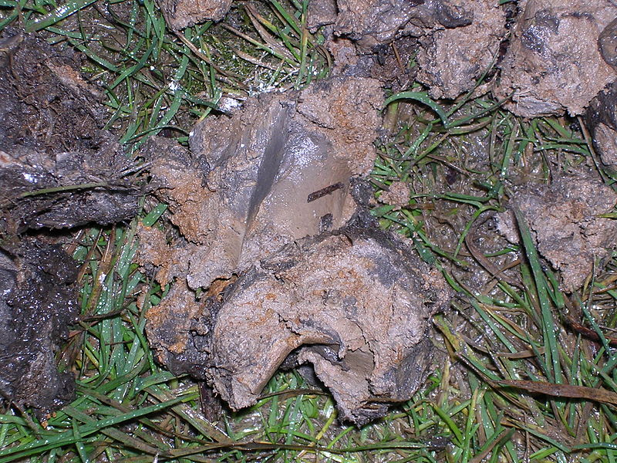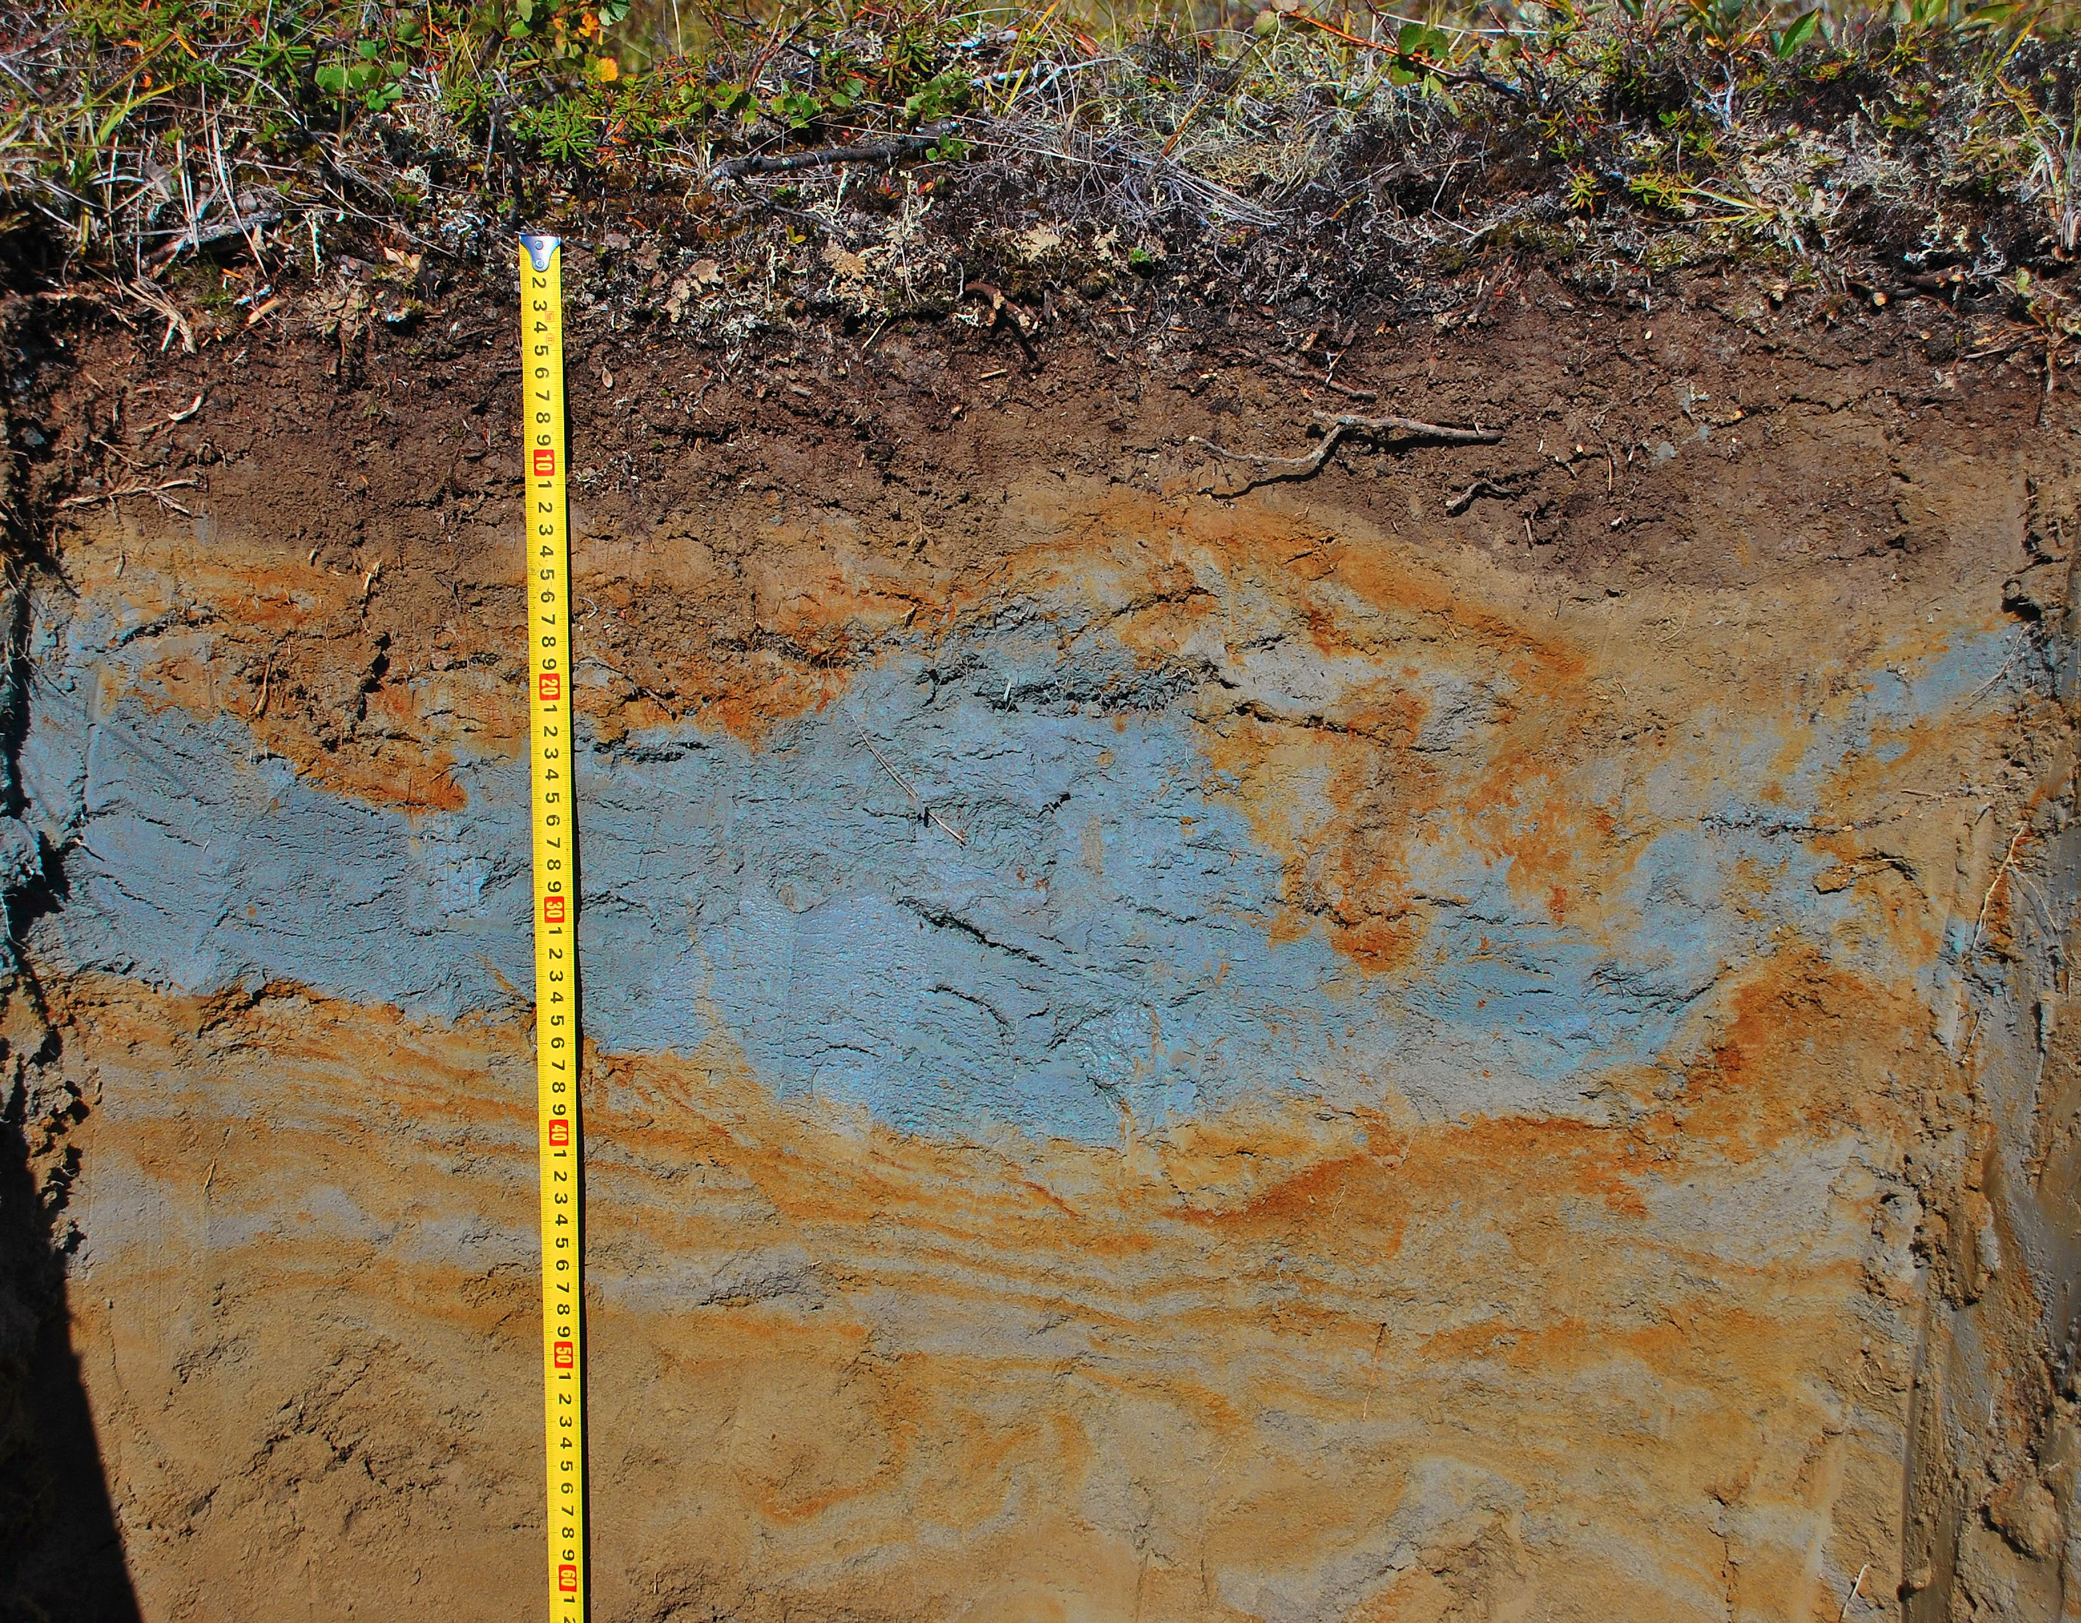

***Таулы немесе субальпі шалғындары*** – ормандар шекарасынан жоғары таулы, жылы және ылғалды климатты жерлерде кездесетін шалғындар. Таулы шалғындардан жоғары альпі шалғындары кездеседі.

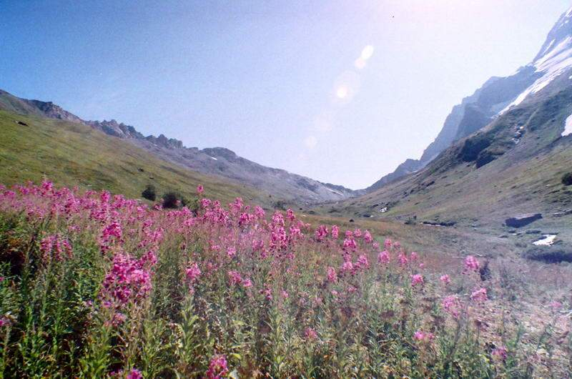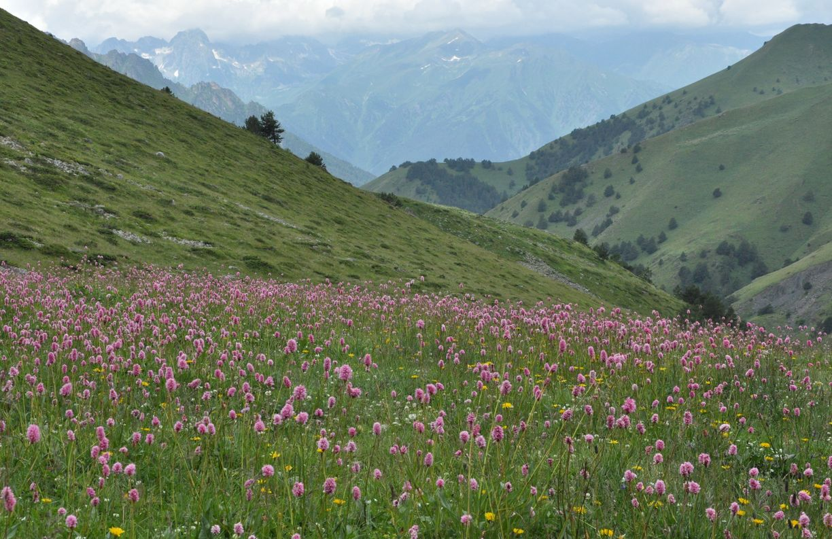

**ШАЛҒЫНДЫ ӨСІМДІКТЕР КЛАССИФИКАЦИЯСЫ**

Т. А. Работнов (1959) шалғынға «өсімдіктер жабыны мезофильді өсімдіктерден тұратын, вегетациялық дамуында қысқы тыныштық күйде болатын, ал топырағы әртүрлі ылғалдылығымен және құнарлылығы мен тұздылығының әртүрлілігімен ерекшеленетін биогеоценоз» деп анықтама береді. Біршама қысқа анықтаманы А. П. Шенников (1941) берді: «Шалғындар – көпжылдық мезофиттер қауымдастықтары». Шалғындарға арналған А. П. Шенников классификациясы қазіргі кезде кеңінен қолданылады. Ол өсімдіктер жабынының фитоценотикалық, биологиялық, экологиялық және морфологиялық белгілеріне негізделген.

Шалғындар өсімдіктер жабынының типі - ***Prata***, немесе ***Prato-herbosa*** шалғындардың 5 формациясына бөлінеді:

1) нағыз, немесе эумезофитті формация;

2) далалы, немесе эуксеромезофитті формация;

3) бос (жатын) жердегі, немесе психрофитті-мезофитті формация;

4) батпақты, немесе гидромезофитті формация;

5) шымтезекті, немесе оксиломезофитті формация.

Формациялар класы формациялар топтарына біріккен. Нағыз шалғындардың формация топтары:

а) іріқоңырбасты (крупнозлаковые);

б) майдақоңырбасты (мелкозлаковые);

в) аласақоңырбасты (низкозлаковые);

г) іріалуаншөпті (крупноразнотравные);

д) майдаалуаншөпті (мелкоразнотравные);

е) аласашөпті (низкотравные);

ж) іріқоңырбасты-алуаншөпті (крупнозлаково-разнотравные);

з) майдақоңырбасты-алуаншөпті ( мелкозлаково-разнотравные);

и) қоңырбасты-аласашөпті (злаково-низкотравные).

Формациялар топтары доминант-өсімдік бойынша, мысалы, нағыз шалғындар үшін – арпабасты (костровая), түлкіқұйрықты (лисохвостовая) формацияларға бөлінсе, вали бетегесі (типчаковая) – далалы шалғындар, басқа өсідік түрлері (канареечниково-тростниковая) батпақты немесе (остроосоковая) шымтезекті шалғындар үшін деп бөлінеді.

В. Н. Сукачевтің эколого-ценотикалық қатары сияқты А. П. Шенников та шалғындар формациялары кластарының экологиялық қатарын жасады (7 сурет). Бұл схемада шалғындар формацияларының кластары ылғалдылыққа және топырақтың қоректік элементтерге бай болуына байланысты бір-біріне ауысуы көрсетілген. Ортасында нағыз шалғындар орналасқан.

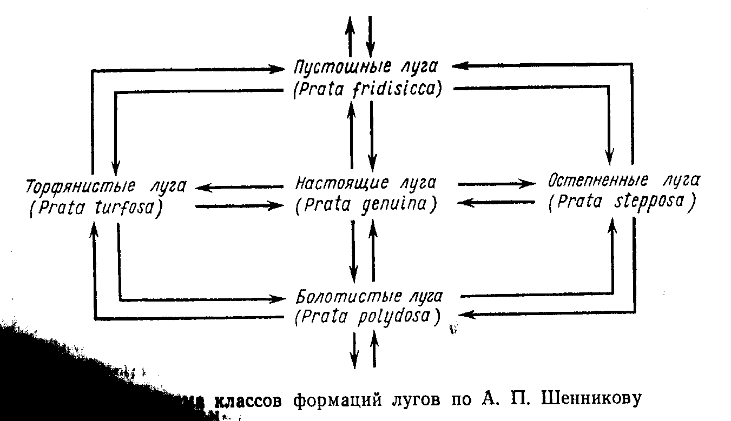

Рис. 7. Схема классов формаций лугов по А. П. Шенникову

Фитоценозы отдельных классов формаций связаны постепенными переходами с соответствующими фитоценозами других типов растительности - степей, верховых (сфагновые олиготрофные болота, питание которых осуществляется атмосферными осадками, крайне бедными минеральными солями) и низинных болот (травяные или гипново-травяные эвтотрофные болота грунтового питания, наиболее богатые минеральными солями), травяных пустошей. Каждый из классов формаций при изменении условий существования может переходить один в другой. Этим подчеркиваются динамика луговой растительности иеетесная связь с экологическими условиями других типов.

**Экологические шкалы Л. Г. Раменского.** До сих пор актуальны и применимы экологические шкалы распределения луговых и пастбищных растений, разработанные Л. Г. Раменским и его школой (1956). Исходя из положения, что каждое растение имеет свою кривую распределения, характеризуемую изменением обилия в связи с переменностью условий местообитания, т. е. увлажнения и богатства почв, были созданы экологические шкалы для 1400 видов растений лугов и пастбищ лесной, лесостепной и степной зон.

Таблицы стандартных шкал (градиентов) построены с учетом *пяти экологических факторов*:

- ылғалдылығы бойынша (Ы) - по увлажнению (У),

- топырағының құнарлылығы мен тұздылығы бойынша (ҚТ) - по богатству и засоленности почв (БЗ),

- жайылым дигрессиясы бойынша (ЖД) - по пастбищной дигрессии (ПД),

- ылғалданудың өзгеруі бойынша (ЫӨ) - по переменности увлажнения (ПУ)

- аллювиалдылығы бойынша (А) - по аллювиальности (А).

Приводим шкалы увлажнения, богатства и засоленности почв, которые могут быть использованы при выявлении индикационных закономерностей (по Раменскому, 1956).

**Шкала увлажнения (ступени)**

|  |
| --- |
| 1-17 - пустынное |
| 18-30 - полупустынное |
| 31-39 - сухостепное |
| 40-46 - среднестепное |
| 47-52 - лугово-степное |
| 53-63 - сухолуговое и свежелуговое |
| 64-76 - влажнолуговое |
| 77-88 - сыролуговое |
| 89-93 - болотно-луговое |
| 94-103 - болотное |
| 104-109 – местообитание прибрежно-водное |
| 110-120 - местообитание водной растительности |

**Шкала богатства и засоленности почв (ступени)**

|  |  |
| --- | --- |
| 1-3 - особо бедные (олиготрофные) | 17-19-слабосолончаковатые |
| 4-6 -бедные | 20-21-среднесолончаковатые |
| 7-9 - небогатые (мезотрофные) | 22-23 - сильносолончаковатые |
| 10-13-довольно богатые | 24-28 - резко солончаковатые |
| 14-16-богатые | 29-30-злостно солончаковатые (шоровые) |

Учитывая ступени богатства и увлажнения почв, составлена таблица размещения типов лугов (табл. 15).

При исследовании лугов более, чем при изучении других типов растительности, применима концепция о непрерывности растительного покрова с постепенным переходом фитоценозов от одного к другому. Это отражено в теоретических положениях Г. Л. Раменского (1938), а в последнее время в работах Б. М. Миркина (1985) и некоторых других исследователей.

Таблица 15.

**Сводная таблица основных типов лугов лесной зоны европейской части СНГ (по Раменскому и др.)**

|  |  |  |  |  |
| --- | --- | --- | --- | --- |
| **Топырақтар** | **Құрғақ және балғын шалғындар**  **(53-63 сатылар)** | **Ылғалды**  **шалғындар**  **(64-76 сатылар)** | **Ылғалдылығы жоғары шалғындар**  **(77-78 сатылар)** | **Батпақты шалғындар**  **(89-93 сатылар)** |
| Құнарсыз |  |  |  |  |
| Құнарлылығы орташа |  |  |  |  |
| Құнарлы |  |  |  |  |

**Шалғындық өсімдіктерінің тамыр жүйелері бойынша бөлінуі.** Строение корневых систем луговых растений тесно связано с особенностями почвенных условий и может быть использовано для индикации. *В. Р. Вильямс* делит растения лугов *по морфологии корневых* систем на группы.

***1. Ұзынтамырсабақты қоңырбастар (длиннокорневищные злаки).*** Имеют длинные ползучие корневища. От них отходят многочисленные надземные побеги, а от мест их прикрепления - мочки корней. При разрезании корневищ каждый побег и мочка корней могут дать начало новому растению. Примером длиннокорневищных растений будут: костер безостый, пырей ползучий, мятлик луговой, зубровка душистая. Особо выделяются болотно-луговые корневищные виды - манник, тростник, которые имеют систему межклетников, наполненных воздухом. Воздух проникает к растущим окончаниям корней и дает возможность расти на переувлажненной почве, при недостатке кислорода.

***2. Борпылдақтүпті қоңырбастар (рыхлокустовые злаки).*** Занимают промежуточное положение между длиннокорневищными и плотнокустовыми злаками. Побеги развиваются из узлов кущения, расположенных у самой поверхности почвы, но в почве. Побеги растут косо, образуя поэтому рыхлый «куст» или рыхлую дерновину. Дочерние побеги находятся недалеко друг от друга. Примером их могут быть - овсяница луговая, тимофеевка, ежа сборная, душистый колосок, трясунка, полевица обыкновенная, гребенник. В этой группе еще можно выделить корневищно-рыхлокустовые злаки, имеющие короткое корневище, побеги тогда расположены довольно кучно, на коротких корневищах, как например у лисохвоста лугового.

***3. Тығызтүпті қоңырбастар (плотнокустовые злаки).*** Отличительная их особенность - плотное расположение узлов кущения, находящихся над поверхностью почвы. Побеги образуют «куст» или дернину. Плохая аэрация почв не влияет на их развитие, и они могут развиваться на пересыщенных влагой почвах. Корни этих растений, глубоко проникая в почву, получают воздух по системе межклетников, так же как у болотно-луговых корневищных видов. Примером этих растений служат щучка, полевица собачья, белоус

Такие же группы можно выделить и у осок. Примером длиннокорневищных осок будут осоки острая, вздутая, ранняя. К рыхлокустовым осокам относятся: бледная, лисья, желтая, к плотнокустовым - дернистая, сероватая, омская.

***Шалғындық алуаншөптер де 5 топқа бөлінеді:***

1.*Кіндіктамырлы өсімдіктер* (стержнекорневые растения) - корень один, прямой, сверху утолщенный, идет вертикально вниз. Например, щавель конский, одуванчик, клевер луговой, борщевик, василек луговой, тмин, козлобородник луговой.

2. *Тамырсабақты өсімдіктер* (корневищные растения) - хвощи полевой и луговой, звездчатка злаковая.

1. *Атпатамырлы өсімдіктер* (корнеотпрысковые растения). Образуют на корнях придаточные почки, из которых развиваются надземные побеги, мышиный горошек, молочай ложный, девясил британский, бодяк полевой.

4. *Шымды өсімдіктер және шашақтамырлы өсімдіктер* (дерновые растения и кистекорневые растения). У кистекорневых растений главный корень заменен пучком придаточных корней, расположенных на очень коротком вертикальном корневище, калужница болотная, купальница, чемерица.

5. *Пиязшықты, түйнекті-пиязшықты және түйнектамырлы өсімдіктер* (луковичные, клубнелуковичные и клубнекорневые растения), например лук угловатый.

Өсімдіктердің бұл морфологиялық топтары қандай да бір топырақ жағдайын және шалғындардағы шөпқұрамның жағдайын анықтау үшін қолданылады.

**7.2 ИНДИКАЦИОННЫЕ ЗАКОНОМЕРНОСТИ**

Господство длиннокорневищных мезофитных злаков обычно индицирует легкие по механическому составу, хорошо аэрируемые почвы, а также указывает на непродолжительный период заливания полыми водами. На хорошую аэрируемость почв и на достаточно глубокое нахождение уровня грунтовых вод указывают стержнекориевые и стержнеотпрысковые виды разнотравья лугов. Небольшая примесь к злаковому травостою стержнекорневых растений говорит о высокой производительности луга и хорошем качестве сена. Развитие дерновин-ных злаков и осок, а также кистекорневых видов на лугах служит признаком заболачивания лугов, образования торфянистых кислых почв с плохой аэрацией. Эти растения указывают и на неправильное использование лугов, на уплотнение почв лри чрезмерном выпасе.

Сильное разрастание корнеотпрысковых бобовых, например мышиного горошка, может индицировать обеднение луговых почв азотом. На обеднение почв элементами минерального питания может указать обильное развитие на лугах зеленых мхов (туидиума, ритидиадельфуса) и сфагнума (на влажных почвах). «Замоховение» лугов служит признаком вырождения луга. уничтожения его травостоя и постепенного перехода в болото.

Прослеживая индикационные закономерности в пойменных биогеоценрзах, где складываются особо сложные взаимодействия между растительным и почвенным компонентами, необходимо остановиться на индикации почв различных частей поймы. Пойменные ландшафты, отличающиеся большим разнообразием условий почвообразования и развития растительности, подвержены действию двух важных определяющих факторов: ежегодному паводковому затоплению и отложению слоя аллювия, разных по продолжительности и мощности в различных частях поймы. Этим в основном обусловлены строение поймы и развитие своеобразных аллювиальных типов почв и типов лугов в каждой части поймы.

Индикация типов и подтипов аллювиальных почв. Для прирусловий, где паводковые воды стоят недолго и почва быстро просыхает, где отлагается бедный по составу песчаный или легкосуглинистый аллювий, характерны аллювиальные дерновые почвы. Их индицируют фитоценозы с господством краткопоемных корневищных злаков, часто с обилием бобовых и разнотравья - сообщества луговомятликовой и костровой формаций, клеверно-луговомятликовые, клеверно-костровые ассоциации. Если прирусловые валы редко заливаются, то индикаторами этого явления будут фитоценозы с участием растений, невыносяших затопления,- типчака, тонконога изящного, полевицы собачьей. Аллювиальные луговые почвы равнинной центральной поймы, достаточно богатые и увлажняемые не только полыми водами, но и грунтовыми, характеризуются развитием высокопродуктивных крупнозлаковых формаций. Доминантами этих формаций служат достаточно поемновыносливые рыхлодерновинные или корневищно-рыхлодерновинные злаки - лисохвост луговой, овсяница луговая, дающие разнотравно-лисохвостовые, разнотравно-овсяницевые индикаторные ассоциации. На более высоких гривах гривистой и сегментно-гривистой центральной поймы развиты луга высокого уровня, под которыми образуются аллювиальные дерново-луговые суглинистые почвы. Их индикаторами обычно бывают средне-поймовыносливые белополевицевые и пырейные формации. Здесь же, в межгривных понижениях, где обычно застаиваются паводковые воды, формируются лугово-болотные почвы, их индикатором служат формации с доминированием осоки острой или щучки» часто это чистые остроосочники и щучники.

Лугово-болотные почвы развиваются также и в притеррасьях, но обычно в притеррасной части поймы преобладают болотные почвы. Особенно длительный период застойного затопления, близкие к поверхности грунтовые воды, очень слабый аллювиальный процесс обусловливают образование перегнойно-глеевых и торфяно-глеевых болотных почв под плотно-дерновинными осоками и злаками. В качестве верных индикаторов здесь выступают дернистоосоковая, омскоосоковая формации, иногда остроосоковая, но тогда осока острая формирует дерновину. Торфяно-глеевые почвы индицируют такж& осоково-маннцковая, осоково-вейниковая ассоциации.

Индикация типов и подтипов почв может быть проведена не только по растительным формациям и ассоциациям, но и по индикаторным группам растений. Так, для поймы среднего учения р. Оби (Ремезова, Дургарьян, 1976) были выявлены специальные группы растений, которые были приурочены к определенному типу или подтипу аллювиальных почв (табл. 16). Каждая группа состоит из 3-5, иногда 7 видов растений. Чем больше видов имеет индикаторная группа, тем уже ее экологическая амплитуда и тем выше ее индикаторная значимость -Индикатором аллювиальных дерновых почв служит группа из трех видов кустарников: смородина черная, шиповник, дерен белый, там, где нет кустарников, эти почвы индицирует группа-из 4-5 видов травянистых растений: мятлика лугового, костра безостого, клевера лугового, подорожника большого, хвоща полевого. На речных островах дерновые почвы может индицировать группа, состоящая из ежевики, крапивы двудомной и занесенного человеком осота полевого.

Таблица 16

**Связь растительных формаций и групп видов с аллювиальными почвами поймы р. Оби**

|  |  |  |
| --- | --- | --- |
| Индикаторы | | Индикаты |
| формации | группы видов | тип и подтип почв |
| Костровая Луговомятликовая, луго-воклеверная | костер безостый мятлик луговой, клевер луговой, подорожник большой | дерновые |
| Пырейная | пырей ползучий | дерновые и дерново-луговые |
| Белополевицевая Подмаренниковая  Лугово-овсяницевая Мышиио-горошковая Лисохвостовая | полевица белая подмаренник северный овсяница луговая чина луговая, горошек мышиный лисохвост луговой, клевер ползучий | дерново-луговые |
| Кровохлебковая | кровохлебка лекарственная | дерново-луговые и луговые |
| Таволговая Болотномятликовая | таволга вязолистная мятлик болотный, вероника длиннолистная | луговые |
| Канареечниковая | канареечник | луговые, профильно-глеевые |
| Остроосоковая -Лисьеосоковая, болотно-хвощевая  Калужницевая | осока острая осока лисья, осока острая, калужница лютик болотный, дербенник | лугово-болотные |
| Лангсдорфовейниковая, остроосоковая | вейник Лангсдорфа, осока острая, вейник незамечаемый | лугово-болотные и болотные |
| Дернистоосоковая Пузырчатоосоковая Водноосоковая Омскоосоковпя | осоки: дернистая, пузырчатая, водная, омская; тростянка, хвощ топяной | болотные |

Другая группа эумезофитных растений служит индикатором аллювиальных дерново-луговых почв. Она состоит из 5-7 видов растений: овсяницы луговой, чины луговой, горошка мышиного, лисохвоста лугового, клевера ползучего, жгун-корня, подмаренника северного.

Ассоциации с доминированием пырея ползучего и полевицы белой приурочены как к аллювиальным дерновым, так и к дерново-луговым почвам. Поэтому их индикаторное значение меньше и применимо к обоим подтипам почв.

Индикаторную группу аллювиальных луговых под в составляет сочетание двух видов: мятлика болотного и таволги вязо-листной, а луговых профильно-глеевых почв - канареечника и осоки острой.

Группа мезогигрофитов из 5 видов - хвоща болотного, осоки лисьей, калужницы болотной, осоки острой, вейника Лангсдорфа - служит индикатором лугово-болотных почв.

Сочетание осоки дернистой и осоки пузырчатой или разрастание одной осоки дернистой верно индицирует болотные иловато-торфяно-глеевые почвы. Эти же почвы может указывать и осока острая, формирующая крупную дерновину.

**Индикация механического состава аллювиальных почв и подстилающих пород.** Индикация механического состава почв и подстилающих пород имеет значение для указания физических свойств аллювиальных почв - аэрации, температурного и водного режимов, подверженности эрозии и других особенностей. Она способствует познанию генезиса аллювиальных почв, указывая на путь их эволюции - от поселения растительности на песчаном аллювии прирусловий к развитию почв на подстилающих породах легкого механического состава или от зарастания травянистыми гидрофитами старичных пойменных водоемов, что ведет к развитию почв на породах тяжелого механического состава. Нами установлено (Ремезова, Дургарьян, 1976), что для поймы р. Оби в качестве индикаторов тяжелого механического состава почв - суглинистого, но легкого механического состава подстилающего аллювия - песчано-супесчаного можно использовать луговые формации. Так, их указывают формации белополевицевая и болотномятликовая.

Несколько более легкий механический состав почв - легкосуглинистый, но также легкий - песчано-супесчаный и слоистый песчано-суглинистый механический состав подстилающего аллювия индицируют разнотравные формации - подмаренниковая (с *Galium boreale*), верониковая (с *Veronica longifolia*) и крупнозлаковая - канареечниковая.

Лангсдорфовейниковая формация может индицировать песчано-супесчаный состав подстилающих пород, но индикатором механического состава почв быть не может, так как встречается на почвах разного механического состава. Все эти формации косвенно указывают на особенности развития и эволюции пойменных почв, в данном случае эволюция идет от прирусловий рек, от его песчаного аллювия.

Верным индикатором тяжелого механического состава пойменных почв и тяжелого механического состава подстилающих пород - глинистого и суглинистого - служит дернистоосоковая формация. Развитие этой формации может косвенно указывать на второй путь эволюции пойменных почв от зарастания старичных озер.

Остроосоковая формация - верный индикатор наиболее тяжелого механического состава почв - глинистого и тяжело-суглинистого, но не может быть индикатором подстилающих пород, так как в местах ее развития они меняются от глинистых до слоистых песчано-суглинистых

Таблица 17

**Индикация механического состава аллювиальных почв и подстилающих пород в пойме р. Оби**

|  |  |
| --- | --- |
| Индикатор - формации лугов | Индикат |
| Белополевицевая Болотномятликовая | почвы - глинистые и суглинистые, подстилающие породы - песчано-супесчаные |
| Верониковая Подмаренникевая Канареечниковая | почвы - легкосуглинистые и суглинистые подстилающие породы - песчано-супесчаные, слоистые, песчано-суглинистые |
| Лангсдорфовейниковая | почвы не индицирует подстилающие породы - песчано-супесчаные |
| .Дер нистоосоковая | почвы - глинистые и суглинистые подстилающие породы-глинистые и суглинистые |
| Остроосоковая | почвы - глинистые, тяжелосуглинистые подстилающие породы не индицирует |
| Костровая  Луговомятликовая | почвы - песчаные и супесчаные подстилающие породы не индицируют |

.

Костровая формация служит индикатором песчаного и супесчаного механического состава почв, легкий механический состав почв указывает также луговомятликовая формация. Подстилающий почвы аллювий о.ни не индицируют (табл. 17).

**Индикация особенностей оглеенности пойменных почв.** Проявление важного признака оглеенности пойменных почв весьма различно. Исследования в пойме р. Оби, где половодье чрезвычайно длительно и может составлять 2-2,5 месяца, обнаружили оглеение, происходящее по всему профилю почвы. Это дало основание выделить профильноглеевые почвы, развитые главным образом на плоских и широких гривах центральной поймы. Индикаторами аллювиальных луговых профильноглее-вых суглинистых почв здесь будут канареечниковая и изящно-осоковая формации. В тех же условиях развитие на плоских гривах центральной лоймы болотномятликовой формации служит указателем слабого оглеения в луговых суглинистых почвах. Индикаторами близкого к поверхности глеевого горизонта служат сообщества с доминированием таволги вязолистной, вербейника обыкновенного, обильное разрастание белозора.

**Индикация питательных элементов в почвах лугов.** Индикация количества питательных элементов в луговых почвах имеет значение для суждения о ценности почв, их плодородии. Содержание питательных элементов важно знать для составления рекомендаций по применению мероприятий по улучшению луговых биогеоценозов. Для получения высокого травостоя лугов с большой его биомассой, для нормального плодоношения луговых видов особенно важно достаточное количество в почках азота, фосфора и калия. Так, для разных типов почв поймы р. Оби были получены данные о содержании этих элементов под различными формациями лугов. Таким образом, по различным луговым формациям можно, до некоторой степени, судить о содержании азота, фосфора и калия в верхних горизонтах пойменных почв. Указателем большего количества азота в горизонтах Ад и а) служит канареечниковая формация, а бо-лотномятликовая, изящноосоковая и дернистоосоковая показывают его небольшое количество и примерно равное содержание. Показателем большего количества фосфора и калия в почвах служит изящноосоковая формация. К наименьшему содержанию фосфора была приурочена болотномятликовая формация, а калия - дернистоосоковая (табл. 18). Эти данные применимы к почвам поймы р. Оби, и их индикационное значение еще требует уточнения.

**Индикация содержания азота в почвах.** От обеспеченности почв азотом зависят состав и продуктивность зеленой массы фитоценозов. Значительные количества азота отлагаются в почвах пойм с наилком. Можно различать «аммонийные» и «нитратные» растения, т. е. виды, синэкологический оптимум которых приурочен к условиям преимущественного обеспечения аммонийным и нитратным азотом. К. А. Куркин подчеркивал, то луговые биогеоценозы обладают саморегулируемой замкнутостью биологического круговорота азота, обусловленной особенностями бактерий-нитрификаторов и трав-нитрофилов. Чем больше образуется в почве нитратов, тем сильнее разрастаются растения-нитрофилы, потребляющие азот и исключающие тем самым возможность вымывания нитратов. В по.чвах лугов широко распространена нитрификация. Однако некоторая часть азота теряется из системы растительность - почва. Причем нитратный азот теряется больше, чем аммонийный, что связано с хорошей растворимостью нитратов, их вымываемостью и денитрификацией.

Показателем достаточного количества азота на лугах служит разрастание таких растений-нитрофилов, как гусиная лапчатка, пырей ползучий, борщевик, птичья гречишка, купырь лесной, крестовник, гравилат речной. Значительное участие бобовых в травостое - клеверов и других - также указывает на обогащение почв азотом. Кроме того, они указывают и его повышенное содержание в надземных частях растущих с ними злаков. Однако слишком обильное развитое на лугах бобовых при небольшом участии в травостое злаков индицирует обедненность почв азотом. О недостатке азота в почвах также свидетельствует большое количество растений-нитрофобов, таких, как виды люпина, клевер темноцветный, дрок красильный.

Чрезмерное содержание нитратов в почвах вредно для растений и индицируется по отмиранию («выгоранию») травостоя. Например, на пастбищах в местах экскрементов скота.

Таблица 18

**Индикация содержания азота, фосфора и калия в почвах поймы р. Оби**

|  |  |  |  |  |  |  |
| --- | --- | --- | --- | --- | --- | --- |
| Индикаторы | | Индикаты | | | | |
| формация лугов | горизонт почвы | N | | Р2О5 | К2О | |
|  |  | мг на 100 г почвы | | | | |
|  |  |
| Болотномятликовая | Ad | 3 | 5-5,8 | 4,0-7,5 | 36,0 | |
|  | Al | 4 | 2-5,2 | 6,0-7,5 | 18,0 | |
| Изящноосоковая | Adi | 3 | 6-6,8 | 12,5-6,2 |  | 45,0-23,3 |
| Канареечниковая | Ad | 5 | 4-7,2 | 6,0-8,7 |  | 20,4-37,0 |
|  | Ai | 6 | 1-6,5 | 7,5-15,0 |  | 11,4-32,1 |
| Дернистоосоковая | Ad | 3,2 | | 5,5-6,2 |  | 8,0-10,5 |
|  | Ai | 4,0 | | 7,5 |  | 10,5-12,5 |

**Индикация содержания фосфора и калия в почвах.** После азота фосфор самый дефицитный из необходимых для растений элементов лугов. Злаки получают больше не только азота, но и фосфора, когда растут вместе с бобовыми. Фосфор .необходим для нормального плодоношения растений, закладки и созревания плодов и семян. Низкий рост бобовых и отсутствие плодоношения растений индицируют недостаток фосфора в почвах.

Калий обычно бывает в достаточном количестве, но часто в плохоусвояемых соединениях. Мало обеспечены калием песчаные почвы. Хорошее развитие картофеля и свеклы ("калийных" растений) указывает на достаточное его количество в почве.

**Индикация содержания кальция в почвах.** Кальций находится в почве в виде главным образом углекислого кальция, в виде солей фосфорной, кремневой и органических кислот. Его источники - минералы почвы: доломит, кальций, гипс и материнские породы (мел, мергель, карбонатная морена), богатые известью «жесткие» грунтовые воды. При содержании более 3% кальция почвы считаются богатыми кальцием и имеют щелочную реакцию. Растениями кальций усваивается в виде двууглекислого кальция.

Глубокоукореняющиеся растения служат накопителями кальция. Кальций накапливают и бобовые. Он необходим растениям для нейтрализации вредных кислот при внутриклеточном обмене веществ, входит как элемент пищи растений. Недостаток кальция - причина кислотности почв, а избыток - щелочности. Богатство и разнообразный состав флоры индицируют ландшафты с известковыми почвами. Растения-кальциефилы - некоторые орхидные (венерин башмачок), анемона, степная астра, костер береговой, люцерна желтая - служат индикаторами богатых кальцием почв. Растения, избегающие кальциевых почв (кальциефобы), сфагновые мхи, кукушкин лен, вереск, белоус, щавелек, люпины индицируют кислые, бедные кальцием почвы. Имеются так называемые «безразличные» растения, которые индикаторами содержания кальция быть не могут, это пупавка красильная и некоторые другие.

Можно говорить не только о конкретном содержании в почвах элементов питания растений, но давать и их общую оценку по присутствию видов определенных экологических групп - показателей плодородия почв. Так, растения-олиготрофы будут указывать бедные элементами питания почвы. Группу олиготрофов составляют главным образом растения, имеющие на корнях микоризу,- белоус, ситник нитевидный, кошачья лапка, душистый колосок, вейник наземный, овсяница овечья, ястребинка волосистая, клевер пашенный, сивец луговой, щавелек, дивала и др. Развитие на лугах полупаразитов - погремков, очанок, зубчаток - также служит индикатором обеднения почв питательными веществами. Растения-мезотрофы приурочены к почвам среднего богатства элементами питания. Об этих почвах можно судить по развитию таких растений, как полевица обыкновенная, овсяница луговая, лисохвост луговой, мятлик болотный, тмин, девясил британский, калужница, купальница, донник белый и лекарственный, клевер средний, бедренец-камнеломка, василек шероховатый, вероника длинно-листная, колокольчик скученный и др. Почвы с большим содержанием элементов питания индицируют растения-мегатрофы или эвтрофы. К ним относятся: лютик болотный, василист-ник водосборолистный, таволга вязолистная, осока лисья, чина луговая и лесная. Некоторые растения безразличны к содержанию элементов питания в почвах и могут расти на почвах и бедных и богатых. В эту группу эвритрофов входят: лютик едкий, лютик ползучий, лапчатка серебристая, горошек мышиный, гречишка птичья, пастушья сумка, льнянка обыкновенная, тысячелистник обыкновенный, мятлик луговой, скерда кровельная, черноголовка, ежа сборная, трясунка средняя. Эти растения в качестве индикаторов использованы быть не могут.

**Индикация кислотности почв.** Тесно связаны с содержанием питательных элементов в луговых почвах особенности их кислотности. По отношению растений к степени кислотности почв (рН) составлены четкие группы, показывающие приуроченность отдельных видов к определенным значениям рН. Самые кислые почвы при рН 3,0-4,5 указывает группа крайних ацидофилов. В нее входят белоус, скерда тупоконечная, ситник тощий, щучка, луговик извилистый, марьянник луговой, а также развивающиеся на вырождающихся лугах зеленые и сфагновые мхи. Также кислые почвы, но с рН 4,5-6,0 и до 6,5 можно определить по развитию умеренных ацидофилов - калужницы болотной, лютиков ядовитого и жгучего, белозора болотного, фиалки собачьей, сердечника лугового, пырея собачьего, полевицы тонкой, осоки пузырчатой, вейников ланцетного и наземного. Несильнокислые почвы с рН 5,0-6,7, иногда до 7,2 указывают слабые ацидофилы, такие, как василистник светлый и простой, бутень душистый, вероника длиннолистная, осока ранняя, а из кустарников - смородина черная. К группе ацидофил-нейтральных эвритрофов, растущих при рН от 4,5 до 7,0, иногда 7,5, можно отнести чину луговую, смолку обыкновенную, душицу обыкновенную, нивяник, василек шероховатый, осоку заячью.

Особую группу составляют растения околонейтральных почв, хорошо развивающиеся при рН 6,0-7,3,- лисохвост луговой, клевера горный и луговой, астрагал датский, мыльнянка лекарственная, аистник, синеголовник, борщевик сибирский, змееголовник, горчак ястребинколистный, мятлик сплюснутый. Нейтробазифилы указывают значения рН 6,7-7,8, иногда до 8,5. Это такие виды, как люцерна серповидная, пупавка красильная, мать-и-мачеха, типчак, тимьян Маршалла.

Слабые щелочные почвы с рН 6,7-8,5 и более служат местообитанием базифильных растений. Растений этой группы очень мало в средней полосе, они обычны в южных степях, полупустынях и пустынях, это растения засоленных почв: кермеки, камфоросма, астра солончаковая, солерос, сарсазан, прутняк.

Имеются виды, безразличные к кислотности почв,- эври-топы, живущие на разных местообитаниях с почвами при рН 3,0-7,7; 5-9,5; 4-8,0. Эти виды как индикаторы не используют: береза, сосна, лютик ползучий, земляника, горошек мышиный, осока лисья, звездчатка злаколистная, вьюнок полевой, мята полевая, тысячелистник, ястребинка зонтичная. Таким бразом, кислые почвы можно опознать по массовому развитию белоуса, колоска душистого, щучки, осоки дернистой, щавелька, а нейтральные - по ассоциациям с господством лисохвоста лугового.

Амплитуды значений рН у различных видов разные. Узкие пределы рН имеет, например, лисохвост луговой, а клевера луговой и горный живут в пределах значительно больших - это растения нейтральных почв. Среди группы ацидофилов осока пузырчатая имеет очень узкую амплитуду, как и вейник ланцетный, в то время как белоус и вейник наземный - достаточно широкую.

**7.3 ИНДИКАЦИЯ ГЛУБИНЫ ГРУНТОВЫХ ВОД В ПОЙМАХ РЕК**

Установление связи глубины грунтовых вод с растительными формациями лугов или с отдельными группами видов имеет значение для уточнения классификации и свойств пойменных почв, для выявления их генезиса, а также для уточнения рекомендаций по мелиоративным мероприятиям, улучшению луговых угодий. Для поймы р. Оби была определена связь растительных формаций и глубины грунтовых вод в середине вегетации (Ремезова и др., 1976). Развитие костровой формации и лугово-мятликовой служит указателем залегания грунтовых вод на глубине 150 см и больше. Пырейная формация индицирует уровень грунтовых вод 100-150 см (иногда глубже). Белополевицевая формация, а также луговоовсяницевая и мышиногорошковая индицируют грунтовые воды на глубине 100-150 см. Эти формации образуют настоящие эумезофит-ные луга. Канареечннковая формация и болотнохвощевая, относимые к болотистым лугам, указывают грунтовые воды на глубине 50-100 см, а лисьеосоковая, остроосоковая и лангс-дорфовейниковая, также относимые к болотистым лугам, янди-цируют грунтовые воды на глубине 10-50 см. Верным индикатором поверхностных грунтовых вод (0-10 см) служат пузырчатоосоковая и дернистоосоковая формации торфянистых лугов (табл. 19).

Для индикации глубины грунтовых вод можно использовать сочетание отдельных видов луговых растений - индикаторные группы. Согласно этим же градациям глубины грунтовых вод выделено пять индикаторных групп растений (табл. 20). На дeлтопоемных лугах широко распространенные кровохлебка лекарственная и лисохвост луговой в качестве индикаторов глубины залегания грунтовых вод использованы быть не могут, так как занимают места с различным уровнем грунтовых вод. Таким образом, каждая группа из 3-5 видов растений указывает определенную глубину грунтовых вод. В каждой группе имеется переходный вид к следующей группе, который может служить индикатором большего диапазона глубины нахождения грунтовых вод. Например, мятлик луговой может быть включен в первую и вторую группы, мятлик болотный - во вторую и третью, хвощ болотный - в третью и четвертую, калужница болотная - в четвертую и пятую группы. Использовать один вид растения в качестве гидроиндикатора можно только в случае его массового развития, т. е. доминанта ассоциации

Таблица 19

**Индикация глубины грунтовых вод в пойме р. Оби по растительным формациям, см**

|  |  |  |
| --- | --- | --- |
| Индикаторы | Индикаты - | глубина грунтовых вод |
| Растительные формации |  |  |
| Костровая  Луговомятликовая | 150 и больше | |
| Пырейная  Белополевицевая  Луговоовсяннцевая Мышиногорошковая |  | 100-150 |
| Канареечниковая  Болотмохвощевая |  | 50-100 |
| Лисьеосоковая  Остроосоковая Лангсдорфовейниковая |  | 10-50 |
| Пузырчатоосоковая  Дернистоосоковая |  | 0-10 |

Таблица 20

**Индикаторные группы растений - указатели глубины грунтовых вод в пойме р. Оби, см**

**(по Ремезовей и др., 1976)**

|  |  |
| --- | --- |
| Индикаторы - группы видов | Индикаты - глубина грунтовых вод |
| Костер безостый  Клевер луговой  Подорожник большой  Пырей ползучий | больше 150 |
| Мятлик луговой | 100-больше 150 |
| Полевица белая  Овсяница луговая  Горошек мышиный  Чина луговая | 100-150 |
| Мятлик болотный | 50-150 |
| Таволга вязолистная  Канареечник  Чина болотная | 50-100 |
| Хвощ болотный | 10-100 |
| Осока лисья  Осока острая  Вейник Лангсдорфа | 10-50 |
| Калужница болотная | 0-50 |
| Осока дернистая  Осока пузырчатая | 0-10 |

**ГЛАВА 7 ИНДИКАЦИОННЫЕ ЗАКОНОМЕРНОСТИ НА ЛУГАХ ЛЕСНОЙ ЗОНЫ**

**Луга** - сложные биогеоценозы, растительный компонент которых представлен многолетними мезофильными травами, а почвенный - связан с проявлением дернового процесса. Луга разнообразны по происхождению и возрасту, по особенностям фитоценозов, почвенных и гидрологических условий. Луга занимают в СНГ 150-200 млн га. Основная их площадь расположена в лесной зоне умеренного пояса. По местоположению они делятся на ***материковые*** (водораздельные), ***пойменные*** и ***горные***. Большинство материковых и пойменных лугов образовалось вторично на месте сведенных бывших здесь ранее лесов. Если бы луга каждый год не косились и на них не выпасался скот, уничтожающий всходы древесных пород, то они вновь покрылись бы лесной растительностью.

Естественные заливные луга в настоящее время распространены в поймах крупных рек - Волги, Оби, Лены, Енисея и некоторых других, где длительное половодье препятствует появлению всходов и росту древесных пород. В пределах СНГ, однако, есть область природных материковых лугов - Северотихоокеанская. Она занимает Камчатку, Командорские, средние и северные Курильские острова (а вне СНГ - Алеутские острова и большую часть Аляски). На этих своеобразных лугах Камчатки и островов развито высокотравье среди редко-стойных березняков. Травостой составляют главным образом крупностебельные зонтичные и сложноцветные: борщевик сибирский, какалия копьевидная, кровохлебка лекарственная. Почвы под этими фитоценозами дерново-луговые, образование которых связано со спецификой луговой растительности.

***Материковые луга*** вне этой зоны - вторичные и делятся на ***суходольные***, увлажняемые атмосферными осадками, и ***низинные***, увлажнение почв которых происходит как за счет атмосферных осадков, так и за счет грунтовых вод.

***Суходольные луга*** занимают выровненные пространства и склоны с глубоко расположенными грунтовыми водами. Так как эти луга развиты на месте бывших лесов, то в почвах их прослеживаются признаки лесного почвообразования, но в них ясно обнаруживается проявление дернового процесса, связанного с современной луговой растительностью. Низинные луга широко распространены в лесной зоне. Они образуют постепенные переходы к травяным болотам. Для них характерно близкое к поверхности нахождение грунтовых вод, обусловливающее развитие лугево-болотных почв.

***Пойменные луга*** отличаются сложными экологическими условиями, связанными с переменным режимом увлажнения почв и растительности. Все почвенные процессы и особенности развития травостоя в пойменных луговых биогеоценозах подчинены воздействию регулярных затоплений паводковыми водами и отложений на поверхности почв слоя аллювия. Это ведет к образованию особых аллювиальных почв, а в растительном компоненте - к господству фитоценозов с доминированием растений, достаточно выносливых к поемности (длительности стояния паводковых вод) и аллювиальности (отложению различной мощности наилка). Почвы и растительность пойм носят как бы земноводный характер, претерпевая то су-баквальный (подводный), то мезофитный (аэральный) периоды жизни. Пойменные ландшафты отличаются интенсивностью почвообразования и большой биогенностью почв, что обеспечивает развитие ценных, высокоурожайных травостоев лугов. Почвы, так же как и фитоценозы, разнообразны по строению, свойствам и режимам.

Для характеристики пойменных почв в настоящее время наиболее употребительна ***генетическая классификация аллювиальных почв*** ***Г. В. Добровольского*** (1968). Эта классификация дает четкие понятия типов, подтипов, родов, видов и разновидностей почв в связи с их происхождением и развитием.

Приводим сокращенно эту классификацию:

**I тип** - аллювиальные дерновые почвы Ад.

**II тип** - аллювиальные луговые почвы Ал.

**А подтип** - аллювиальные дерново-луговые почвы Ад-л.

**Б подтип** - аллювиальные луговые почвы Ал.

**III тип** - аллювиальные болотные почвы Аб.

**А подтип** - аллювиальные лугово-болотные почвы Ал-б.

**Б подтип** - аллювиальные болотные иловато-глеевые почвы Абиг.

**В подтип** - аллювиальные болотные иловато-торфяно-глеевые почвы Абитг.

Внутри каждого типа и подтипа выделяются роды, виды и разновидности почв по степени выраженности почвообразования и по механическому составу.

Луговым почвам свойственно оглеение в нижней части профиля. В поймах с длительным стоянием паводковых вод, например в пойме р. Оби, оглеение может быть по всему почвенному профилю. Такие почвы отнесены к аллювиальным луговым профильно-глеевым.

**7.1 КЛАССИФИКАЦИЯ ЛУГОВОЙ РАСТИТЕЛЬНОСТИ**

Т. А. Работнов (1959) определяет луга как биогеоценозы, растительность которых создают мезофильные травы, имеющие зимний перерыв в вегетации, а почвы характеризуются различным увлажнением, до резко переменного, и различным богатством и засоленностью - от незасоленных до среднезасоленных. Более краткое, но и более общее определение лугов было дано А. П. Шенниковым (1941): «Луга - суть сообщества многолетних мезофитов». Созданная А. П. Шенниковым классификация лугов широко используется и в настоящее время. Она основана на учете фитоценотических, биологических, экологических и морфологических признаков растительности.

Тип растительности луга - Prata, или Prato-herbosa - делится на 5 классов формаций лугов:

1) настоящие, или эумезофитные;

2) остепненные, или эуксеромезофитные;

3) пустошные, или психрофитно-мезофитные;

4) болотистые, или гидромезофитные;

5) торфянистые, или оксиломезофитные.

В классы формаций объединены группы формаций. Группы формаций настоящих лугов:

а) крупнозлаковые;

б) мелкозлаковые;

в) низкозлаковые;

г) крупноразнотравные;

д) мелкоразнотравные;

е) низкотравные;

ж) крупнозлаково-разнотравные;

з) мел-козлаково-раздотравные;

и) злаково-низкотравные.

Группы формаций делятся на формации по растению-доминанту, например костровая, лисохвостовая - для настоящих лугов, типчаковая - для остепненных лугов, канареечниково-тростнико-вая - для болотистых и остроосоковая - для торфянистых лугов.

Аналогично эколого-фитоценотическим рядам В. Н. Сукачева А. П. Шенниковым создана схема экологических рядов классов формаций лугов (рис. 7). На этой схеме показаны размещение и взаимные переходы классов формации лугов в зависимости от изменения увлажнения и богатства почв элементами питания. В центре находятся настоящие луга.



Рис. 7. Схема классов формаций лугов по А. П. Шенникову

Фитоценозы отдельных классов формаций связаны постепенными переходами с соответствующими фитоценозами других типов растительности - степей, верховых и низинных болот, травяных пустошей. Каждый из классов формаций при изменении условий существования может переходить один в другой. Этим подчеркиваются динамика луговой растительности иеетесная связь с экологическими условиями других типов.

**Экологические шкалы Л. Г. Раменского.** До сих пор актуальны и применимы экологические шкалы распределения луговых и пастбищных растений, разработанные Л. Г. Раменским и его школой (1956). Исходя из положения, что каждое растение имеет свою кривую распределения, характеризуемую изменением обилия в связи с переменностью условий местообита-ния, т. е. увлажнения и богатства почв, были созданы экологические шкалы для 1400 видов растений лугов и пастбищ лесной, лесостепной и степной зон.

Таблицы стандартных шкал (градиентов) построены с учетом пяти экологических факторов: по увлажнению (У), богат-ову и засоленности почв (БЗ), пастбищной дигрессии (ПД), переменности увлажнения (ПУ) и аллювиальности (А). Приводим шкалы увлажнения, богатства и засоленности почв, которые могут быть использованы при выявлении индикационных закономерностей (по Раменскому, 1956).

**Шкала увлажнения (ступени)**

|  |  |
| --- | --- |
| 1-17-пустынное | 64-76 -влажнолуговое |
| 18-30-полупустынное | 77-88 -сыролуговое |
| 31-39-сухостепное | 89-93 -болотно-луговое |
| 40-46-среднестепное | 94-103-болотное |
| 47-52 - лугово-степное | 104-109 – местообитание прибрежно-водное |
| 53-63 - сухолуговое и свежелуговое | 110-120 - местообитание водной растительности |

**Шкала богатства и засоленности почв (ступени)**

|  |  |
| --- | --- |
| 1-3 -особо бедные (олиготрофные) | 17-19-слабосолончаковатые |
| 4-6 -бедные | 20-21-среднесолончаковатые |
| 7-9 - небогатые (мезотрофные) | 22-23 - сильносолончаковатые |
| 10-13-довольно богатые | 24-28 - резко солончаковатые |
| 14-16-богатые | 29-30-злостно солончаковатые (шоровые) |

Учитывая ступени богатства и увлажнения почв, составлена таблица размещения типов лугов (табл. 15).

При исследовании лугов более, чем при изучении других типов растительности, применима концепция о непрерывности растительного покрова с постепенным переходом фитоценозов от одного к другому. Это отражено в теоретических положениях Г. Л. Раменского (1938), а в последнее время в работах Б. М. Миркина (1985) и некоторых других исследователей.

Таблица 15.

**Сводная таблица основных типов лугов лесной зоны европейской части СССР (по Раменскому и др.)**

|  |  |  |  |  |
| --- | --- | --- | --- | --- |
|  |  |  |  |  |
|  |  |  |  |  |

**Разделение луговых растений по строению корневых систем.** Строение корневых систем луговых растений тесно связано с особенностями почвенных условий и может быть использовано для индикации. В. Р. Вильямс делит растения лугов по морфологии корневых систем на группы.

***1. Длиннокорневищные злаки.*** Имеют длинные ползучие корневища. От них отходят многочисленные надземные побеги, а от мест их прикрепления - мочки корней. При разрезании корневищ каждый побег и мочка корней могут дать начало новому растению. Примером длиннокорневищных растений будут: костер безостый, пырей ползучий, мятлик луговой, зубровка душистая. Особо выделяются болотно-луговые корневищные виды - манник, тростник, которые имеют систему межклетников, наполненных воздухом. Воздух проникает к растущим окончаниям корней и дает возможность расти на переувлаж-ненной почве, при недостатке кислорода.

***2. Рыхлокустовые злаки.*** Занимают промежуточное положение между длиннокорневищными и плотнокустовыми злаками. Побеги развиваются из узлов кущения, расположенных у самой поверхности почвы, но в почве. Побеги растут косо, образуя поэтому рыхлый «куст» или рыхлую дерновину. Дочерние побеги находятся недалеко друг от друга. Примером их могут быть - овсяница луговая, тимофеевка, ежа сборная, душистый колосок, трясунка, полевица обыкновенная, гребенник. В этой группе еще можно выделить корневищно-рыхлокустовые злаки, имеющие короткое корневище, побеги тогда расположены довольно кучно, на коротких корневищах, как например у лисохвоста лугового.

***3. Плотнокустовые злаки.*** Отличительная их особенность - плотное расположение узлов кущения, находящихся над поверхностью почвы. Побеги образуют «куст» или дернину. Плохая аэрация почв не влияет на их развитие, и они могут развиваться на пересыщенных влагой почвах. Корни этих растений, глубоко проникая в почву, получают воздух по системе межклетников, так же как у болотно-луговых корневищных видов. Примером этих растений служат щучка, полевица собачья, белоус

Такие же группы можно выделить и у осок. Примером длиннокорневищных осок будут осоки острая, вздутая, ранняя. К рыхлокустовым осокам относятся: бледная, лисья, желтая, к плотнокустовым - дернистая, сероватая, омская.

***Луговое разнотравье также делится на 5 групп.***

1. Стержнекорневые растения - корень один, прямой, сверху утолщенный, идет вертикально вниз. Например, щавель конский, одуванчик, клевер луговой, борщевик, василек луговой, тмин, козлобородник луговой.
2. Корневищные растения - хвощи полевой и луговой, звездчатка злаковая.
3. Корнеотпрысковые растения. Образуют на корнях придаточные почки, из которых развиваются надземные побеги, мышиный горошек, молочай лозный, девясил британский, бодяк полевой.
4. Дерновые растения и кистекорневые растения. У кистекорневых растений главный корень заменен пучком придаточных корней, расположенных на очень коротком вертикальном корневище, калужница болотная, купальница, чемерица.
5. Луковичные, клубнелуковичные и клубнекорневые растения, например лук угловатый.

Эти морфологические группы растений могут быть использованы для индикации определенных почвенных условий, а также состояния травостоя лугов.

**7.2 ИНДИКАЦИОННЫЕ ЗАКОНОМЕРНОСТИ**

Господство длиннокорневищных мезофитных злаков обычно индицирует легкие по механическому составу, хорошо аэрируемые почвы, а также указывает на непродолжительный период заливания полыми водами. На хорошую аэрируемость почв и на достаточно глубокое нахождение уровня грунтовых вод указывают стержнекориевые и стержнеотпрысковые виды разнотравья лугов. Небольшая примесь к злаковому травостою стержнекорневых растений говорит о высокой производительности луга и хорошем качестве сена. Развитие дерновин-ных злаков и осок, а также кистекорневых видов на лугах служит признаком заболачивания лугов, образования торфянистых кислых почв с плохой аэрацией. Эти растения указывают и на неправильное использование лугов, на уплотнение почв лри чрезмерном выпасе.

Сильное разрастание корнеотпрысковых бобовых, например мышиного горошка, может индицировать обеднение луговых почв азотом. На обеднение почв элементами минерального питания может указать обильное развитие на лугах зеленых мхов (туидиума, ритидиадельфуса) и сфагнума (на влажных почвах). «Замоховение» лугов служит признаком вырождения луга. уничтожения его травостоя и постепенного перехода в болото.

Прослеживая индикационные закономерности в пойменных биогеоценрзах, где складываются особо сложные взаимодействия между растительным и почвенным компонентами, необходимо остановиться на индикации почв различных частей поймы. Пойменные ландшафты, отличающиеся большим разнообразием условий почвообразования и развития растительности, подвержены действию двух важных определяющих факторов: ежегодному паводковому затоплению и отложению слоя аллювия, разных по продолжительности и мощности в различных частях поймы. Этим в основном обусловлены строение поймы и развитие своеобразных аллювиальных типов почв и типов лугов в каждой части поймы.

Индикация типов и подтипов аллювиальных почв. Для прирусловий, где паводковые воды стоят недолго и почва быстро просыхает, где отлагается бедный по составу песчаный или легкосуглинистый аллювий, характерны аллювиальные дерновые почвы. Их индицируют фитоценозы с господством краткопоемных корневищных злаков, часто с обилием бобовых и разнотравья - сообщества луговомятликовой и костровой формаций, клеверно-луговомятликовые, клеверно-костровые ассоциации. Если прирусловые валы редко заливаются, то индикаторами этого явления будут фитоценозы с участием растений, невыносяших затопления,- типчака, тонконога изящного, полевицы собачьей. Аллювиальные луговые почвы равнинной центральной поймы, достаточно богатые и увлажняемые не только полыми водами, но и грунтовыми, характеризуются развитием высокопродуктивных крупнозлаковых формаций. Доминантами этих формаций служат достаточно поемновыносливые рыхлодерновинные или корневищно-рыхлодерновинные злаки - лисохвост луговой, овсяница луговая, дающие разнотравно-лисохвостовые, разнотравно-овсяницевые индикаторные ассоциации. На более высоких гривах гривистой и сегментно-гривистой центральной поймы развиты луга высокого уровня, под которыми образуются аллювиальные дерново-луговые суглинистые почвы. Их индикаторами обычно бывают средне-поймовыносливые белополевицевые и пырейные формации. Здесь же, в межгривных понижениях, где обычно застаиваются паводковые воды, формируются лугово-болотные почвы, их индикатором служат формации с доминированием осоки острой или щучки» часто это чистые остроосочники и щучники.

Лугово-болотные почвы развиваются также и в притеррасьях, но обычно в притеррасной части поймы преобладают болотные почвы. Особенно длительный период застойного затопления, близкие к поверхности грунтовые воды, очень слабый аллювиальный процесс обусловливают образование перегнойно-глеевых и торфяно-глеевых болотных почв под плотно-дерновинными осоками и злаками. В качестве верных индикаторов здесь выступают дернистоосоковая, омскоосоковая формации, иногда остроосоковая, но тогда осока острая формирует дерновину. Торфяно-глеевые почвы индицируют такж& осоково-маннцковая, осоково-вейниковая ассоциации.

Индикация типов и подтипов почв может быть проведена не только по растительным формациям и ассоциациям, но и по индикаторным группам растений. Так, для поймы среднего учения р. Оби (Ремезова, Дургарьян, 1976) были выявлены специальные группы растений, которые были приурочены к определенному типу или подтипу аллювиальных почв (табл. 16). Каждая группа состоит из 3-5, иногда 7 видов растений. Чем больше видов имеет индикаторная группа, тем уже ее экологическая амплитуда и тем выше ее индикаторная значимость -Индикатором аллювиальных дерновых почв служит группа из трех видов кустарников: смородина черная, шиповник, дерен белый, там, где нет кустарников, эти почвы индицирует группа-из 4-5 видов травянистых растений: мятлика лугового, костра безостого, клевера лугового, подорожника большого, хвоща полевого. На речных островах дерновые почвы может индицировать группа, состоящая из ежевики, крапивы двудомной и занесенного человеком осота полевого.

Таблица 16

**Связь растительных формаций и групп видов с аллювиальными почвами поймы р. Оби**

|  |  |  |
| --- | --- | --- |
| Индикаторы | | Индикаты |
| формации | группы видов | тип и подтип почв |
| Костровая Луговомятликовая, луго-воклеверная | костер безостый мятлик луговой, клевер луговой, подорожник большой | дерновые |
| Пырейная | пырей ползучий | дерновые и дерново-луговые |
| Белополевицевая Подмаренниковая  Лугово-овсяницевая Мышиио-горошковая Лисохвостовая | полевица белая подмаренник северный овсяница луговая чина луговая, горошек мышиный лисохвост луговой, клевер ползучий | дерново-луговые |
| Кровохлебковая | кровохлебка лекарственная | дерново-луговые и луговые |
| Таволговая Болотномятликовая | таволга вязолистная мятлик болотный, вероника длиннолистная | луговые |
| Канареечниковая | канареечник | луговые, профильно-глеевые |
| Остроосоковая -Лисьеосоковая, болотно-хвощевая  Калужницевая | осока острая осока лисья, осока острая, калужница лютик болотный, дербенник | лугово-болотные |
| Лангсдорфовейниковая, остроосоковая | вейник Лангсдорфа, осока острая, вейник незамечаемый | лугово-болотные и болотные |
| Дернистоосоковая Пузырчатоосоковая Водноосоковая Омскоосоковпя | осоки: дернистая, пузырчатая, водная, омская; тростянка, хвощ топяной | болотные |

Другая группа эумезофитных растений служит индикатором аллювиальных дерново-луговых почв. Она состоит из 5-7 видов растений: овсяницы луговой, чины луговой, горошка мышиного, лисохвоста лугового, клевера ползучего, жгун-корня, подмаренника северного.

Ассоциации с доминированием пырея ползучего и полевицы белой приурочены как к аллювиальным дерновым, так и к дерново-луговым почвам. Поэтому их индикаторное значение меньше и применимо к обоим подтипам почв.

Индикаторную группу аллювиальных луговых под в составляет сочетание двух видов: мятлика болотного и таволги вязо-листной, а луговых профильно-глеевых почв - канареечника и осоки острой.

Группа мезогигрофитов из 5 видов - хвоща болотного, осоки лисьей, калужницы болотной, осоки острой, вейника Лангсдорфа - служит индикатором лугово-болотных почв.

Сочетание осоки дернистой и осоки пузырчатой или разрастание одной осоки дернистой верно индицирует болотные иловато-торфяно-глеевые почвы. Эти же почвы может указывать и осока острая, формирующая крупную дерновину.

**Индикация механического состава аллювиальных почв и подстилающих пород.** Индикация механического состава почв и подстилающих пород имеет значение для указания физических свойств аллювиальных почв - аэрации, температурного и водного режимов, подверженности эрозии и других особенностей. Она способствует познанию генезиса аллювиальных почв, указывая на путь их эволюции - от поселения растительности на песчаном аллювии прирусловий к развитию почв на подстилающих породах легкого механического состава или от зарастания травянистыми гидрофитами старичных пойменных водоемов, что ведет к развитию почв на породах тяжелого механического состава. Нами установлено (Ремезова, Дургарьян, 1976), что для поймы р. Оби в качестве индикаторов тяжелого механического состава почв - суглинистого, но легкого механического состава подстилающего аллювия - песчано-супесчаного можно использовать луговые формации. Так, их указывают формации белополевицевая и болотномятликовая.

Несколько более легкий механический состав почв - легкосуглинистый, но также легкий - песчано-супесчаный и слоистый песчано-суглинистый механический состав подстилающего аллювия индицируют разнотравные формации - подмаренниковая (с *Galium boreale*), верониковая (с *Veronica longifolia*) и крупнозлаковая - канареечниковая.

Лангсдорфовейниковая формация может индицировать песчано-супесчаный состав подстилающих пород, но индикатором механического состава почв быть не может, так как встречается на почвах разного механического состава. Все эти формации косвенно указывают на особенности развития и эволюции пойменных почв, в данном случае эволюция идет от прирусловий рек, от его песчаного аллювия.

Верным индикатором тяжелого механического состава пойменных почв и тяжелого механического состава подстилающих пород - глинистого и суглинистого - служит дернистоосоковая формация. Развитие этой формации может косвенно указывать на второй путь эволюции пойменных почв от зарастания старичных озер.

Остроосоковая формация - верный индикатор наиболее тяжелого механического состава почв - глинистого и тяжело-суглинистого, но не может быть индикатором подстилающих пород, так как в местах ее развития они меняются от глинистых до слоистых песчано-суглинистых

Таблица 17

**Индикация механического состава аллювиальных почв и подстилающих пород в пойме р. Оби**

|  |  |
| --- | --- |
| Индикатор - формации лугов | Индикат |
| Белополевицевая Болотномятликовая | почвы - глинистые и суглинистые, подстилающие породы - песчано-супесчаные |
| Верониковая Подмаренникевая Канареечниковая | почвы - легкосуглинистые и суглинистые подстилающие породы - песчано-супесчаные, слоистые, песчано-суглинистые |
| Лангсдорфовейниковая | почвы не индицирует подстилающие породы - песчано-супесчаные |
| .Дер нистоосоковая | почвы - глинистые и суглинистые подстилающие породы-глинистые и суглинистые |
| Остроосоковая | почвы - глинистые, тяжелосуглинистые подстилающие породы не индицирует |
| Костровая  Луговомятликовая | почвы - песчаные и супесчаные подстилающие породы не индицируют |

.

Костровая формация служит индикатором песчаного и супесчаного механического состава почв, легкий механический состав почв указывает также луговомятликовая формация. Подстилающий почвы аллювий о.ни не индицируют (табл. 17).

**Индикация особенностей оглеенности пойменных почв.** Проявление важного признака оглеенности пойменных почв весьма различно. Исследования в пойме р. Оби, где половодье чрезвычайно длительно и может составлять 2-2,5 месяца, обнаружили оглеение, происходящее по всему профилю почвы. Это дало основание выделить профильноглеевые почвы, развитые главным образом на плоских и широких гривах центральной поймы. Индикаторами аллювиальных луговых профильноглее-вых суглинистых почв здесь будут канареечниковая и изящно-осоковая формации. В тех же условиях развитие на плоских гривах центральной лоймы болотномятликовой формации служит указателем слабого оглеения в луговых суглинистых почвах. Индикаторами близкого к поверхности глеевого горизонта служат сообщества с доминированием таволги вязолистной, вербейника обыкновенного, обильное разрастание белозора.

**Индикация питательных элементов в почвах лугов.** Индикация количества питательных элементов в луговых почвах имеет значение для суждения о ценности почв, их плодородии. Содержание питательных элементов важно знать для составления рекомендаций по применению мероприятий по улучшению луговых биогеоценозов. Для получения высокого травостоя лугов с большой его биомассой, для нормального плодоношения луговых видов особенно важно достаточное количество в почках азота, фосфора и калия. Так, для разных типов почв поймы р. Оби были получены данные о содержании этих элементов под различными формациями лугов. Таким образом, по различным луговым формациям можно, до некоторой степени, судить о содержании азота, фосфора и калия в верхних горизонтах пойменных почв. Указателем большего количества азота в горизонтах Ад и а) служит канареечниковая формация, а бо-лотномятликовая, изящноосоковая и дернистоосоковая показывают его небольшое количество и примерно равное содержание. Показателем большего количества фосфора и калия в почвах служит изящноосоковая формация. К наименьшему содержанию фосфора была приурочена болотномятликовая формация, а калия - дернистоосоковая (табл. 18). Эти данные применимы к почвам поймы р. Оби, и их индикационное значение еще требует уточнения.

**Индикация содержания азота в почвах.** От обеспеченности почв азотом зависят состав и продуктивность зеленой массы фитоценозов. Значительные количества азота отлагаются в почвах пойм с наилком. Можно различать «аммонийные» и «нитратные» растения, т. е. виды, синэкологический оптимум которых приурочен к условиям преимущественного обеспечения аммонийным и нитратным азотом. К. А. Куркин подчеркивал, то луговые биогеоценозы обладают саморегулируемой замкнутостью биологического круговорота азота, обусловленной особенностями бактерий-нитрификаторов и трав-нитрофилов. Чем больше образуется в почве нитратов, тем сильнее разрастаются растения-нитрофилы, потребляющие азот и исключающие тем самым возможность вымывания нитратов. В по.чвах лугов широко распространена нитрификация. Однако некоторая часть азота теряется из системы растительность - почва. Причем нитратный азот теряется больше, чем аммонийный, что связано с хорошей растворимостью нитратов, их вымываемостью и денитрификацией.

Показателем достаточного количества азота на лугах служит разрастание таких растений-нитрофилов, как гусиная лапчатка, пырей ползучий, борщевик, птичья гречишка, купырь лесной, крестовник, гравилат речной. Значительное участие бобовых в травостое - клеверов и других - также указывает на обогащение почв азотом. Кроме того, они указывают и его повышенное содержание в надземных частях растущих с ними злаков. Однако слишком обильное развитое на лугах бобовых при небольшом участии в травостое злаков индицирует обедненность почв азотом. О недостатке азота в почвах также свидетельствует большое количество растений-нитрофобов, таких, как виды люпина, клевер темноцветный, дрок красильный.

Чрезмерное содержание нитратов в почвах вредно для растений и индицируется по отмиранию («выгоранию») травостоя. Например, на пастбищах в местах экскрементов скота.

Таблица 18

**Индикация содержания азота, фосфора и калия в почвах поймы р. Оби**

|  |  |  |  |  |  |  |
| --- | --- | --- | --- | --- | --- | --- |
| Индикаторы | | Индикаты | | | | |
| формация лугов | горизонт почвы | N | | Р2О5 | К2О | |
|  |  | мг на 100 г почвы | | | | |
|  |  |
| Болотномятликовая | Ad | 3 | 5-5,8 | 4,0-7,5 | 36,0 | |
|  | Al | 4 | 2-5,2 | 6,0-7,5 | 18,0 | |
| Изящноосоковая | Adi | 3 | 6-6,8 | 12,5-6,2 |  | 45,0-23,3 |
| Канареечниковая | Ad | 5 | 4-7,2 | 6,0-8,7 |  | 20,4-37,0 |
|  | Ai | 6 | 1-6,5 | 7,5-15,0 |  | 11,4-32,1 |
| Дернистоосоковая | Ad | 3,2 | | 5,5-6,2 |  | 8,0-10,5 |
|  | Ai | 4,0 | | 7,5 |  | 10,5-12,5 |

**Индикация содержания фосфора и калия в почвах.** После азота фосфор самый дефицитный из необходимых для растений элементов лугов. Злаки получают больше не только азота, но и фосфора, когда растут вместе с бобовыми. Фосфор .необходим для нормального плодоношения растений, закладки и созревания плодов и семян. Низкий рост бобовых и отсутствие плодоношения растений индицируют недостаток фосфора в почвах.

Калий обычно бывает в достаточном количестве, но часто в плохоусвояемых соединениях. Мало обеспечены калием песчаные почвы. Хорошее развитие картофеля и свеклы ("калийных" растений) указывает на достаточное его количество в почве.

**Индикация содержания кальция в почвах.** Кальций находится в почве в виде главным образом углекислого кальция, в виде солей фосфорной, кремневой и органических кислот. Его источники - минералы почвы: доломит, кальций, гипс и материнские породы (мел, мергель, карбонатная морена), богатые известью «жесткие» грунтовые воды. При содержании более 3% кальция почвы считаются богатыми кальцием и имеют щелочную реакцию. Растениями кальций усваивается в виде двууглекислого кальция.

Глубокоукореняющиеся растения служат накопителями кальция. Кальций накапливают и бобовые. Он необходим растениям для нейтрализации вредных кислот при внутриклеточном обмене веществ, входит как элемент пищи растений. Недостаток кальция - причина кислотности почв, а избыток - щелочности. Богатство и разнообразный состав флоры индицируют ландшафты с известковыми почвами. Растения-кальциефилы - некоторые орхидные (венерин башмачок), анемона, степная астра, костер береговой, люцерна желтая - служат индикаторами богатых кальцием почв. Растения, избегающие кальциевых почв (кальциефобы), сфагновые мхи, кукушкин лен, вереск, белоус, щавелек, люпины индицируют кислые, бедные кальцием почвы. Имеются так называемые «безразличные» растения, которые индикаторами содержания кальция быть не могут, это пупавка красильная и некоторые другие.

Можно говорить не только о конкретном содержании в почвах элементов питания растений, но давать и их общую оценку по присутствию видов определенных экологических групп - показателей плодородия почв. Так, растения-олиготрофы будут указывать бедные элементами питания почвы. Группу олиготрофов составляют главным образом растения, имеющие на корнях микоризу,- белоус, ситник нитевидный, кошачья лапка, душистый колосок, вейник наземный, овсяница овечья, ястребинка волосистая, клевер пашенный, сивец луговой, щавелек, дивала и др. Развитие на лугах полупаразитов - погремков, очанок, зубчаток - также служит индикатором обеднения почв питательными веществами. Растения-мезотрофы приурочены к почвам среднего богатства элементами питания. Об этих почвах можно судить по развитию таких растений, как полевица обыкновенная, овсяница луговая, лисохвост луговой, мятлик болотный, тмин, девясил британский, калужница, купальница, донник белый и лекарственный, клевер средний, бедренец-камнеломка, василек шероховатый, вероника длинно-листная, колокольчик скученный и др. Почвы с большим содержанием элементов питания индицируют растения-мегатрофы или эвтрофы. К ним относятся: лютик болотный, василист-ник водосборолистный, таволга вязолистная, осока лисья, чина луговая и лесная. Некоторые растения безразличны к содержанию элементов питания в почвах и могут расти на почвах и бедных и богатых. В эту группу эвритрофов входят: лютик едкий, лютик ползучий, лапчатка серебристая, горошек мышиный, гречишка птичья, пастушья сумка, льнянка обыкновенная, тысячелистник обыкновенный, мятлик луговой, скерда кровельная, черноголовка, ежа сборная, трясунка средняя. Эти растения в качестве индикаторов использованы быть не могут.

**Индикация кислотности почв.** Тесно связаны с содержанием питательных элементов в луговых почвах особенности их кислотности. По отношению растений к степени кислотности почв (рН) составлены четкие группы, показывающие приуроченность отдельных видов к определенным значениям рН. Самые кислые почвы при рН 3,0-4,5 указывает группа крайних ацидофилов. В нее входят белоус, скерда тупоконечная, ситник тощий, щучка, луговик извилистый, марьянник луговой, а также развивающиеся на вырождающихся лугах зеленые и сфагновые мхи. Также кислые почвы, но с рН 4,5-6,0 и до 6,5 можно определить по развитию умеренных ацидофилов - калужницы болотной, лютиков ядовитого и жгучего, белозора болотного, фиалки собачьей, сердечника лугового, пырея собачьего, полевицы тонкой, осоки пузырчатой, вейников ланцетного и наземного. Несильнокислые почвы с рН 5,0-6,7, иногда до 7,2 указывают слабые ацидофилы, такие, как василистник светлый и простой, бутень душистый, вероника длиннолистная, осока ранняя, а из кустарников - смородина черная. К группе ацидофил-нейтральных эвритрофов, растущих при рН от 4,5 до 7,0, иногда 7,5, можно отнести чину луговую, смолку обыкновенную, душицу обыкновенную, нивяник, василек шероховатый, осоку заячью.

Особую группу составляют растения околонейтральных почв, хорошо развивающиеся при рН 6,0-7,3,- лисохвост луговой, клевера горный и луговой, астрагал датский, мыльнянка лекарственная, аистник, синеголовник, борщевик сибирский, змееголовник, горчак ястребинколистный, мятлик сплюснутый. Нейтробазифилы указывают значения рН 6,7-7,8, иногда до 8,5. Это такие виды, как люцерна серповидная, пупавка красильная, мать-и-мачеха, типчак, тимьян Маршалла.

Слабые щелочные почвы с рН 6,7-8,5 и более служат местообитанием базифильных растений. Растений этой группы очень мало в средней полосе, они обычны в южных степях, полупустынях и пустынях, это растения засоленных почв: кермеки, камфоросма, астра солончаковая, солерос, сарсазан, прутняк.

Имеются виды, безразличные к кислотности почв,- эври-топы, живущие на разных местообитаниях с почвами при рН 3,0-7,7; 5-9,5; 4-8,0. Эти виды как индикаторы не используют: береза, сосна, лютик ползучий, земляника, горошек мышиный, осока лисья, звездчатка злаколистная, вьюнок полевой, мята полевая, тысячелистник, ястребинка зонтичная. Таким бразом, кислые почвы можно опознать по массовому развитию белоуса, колоска душистого, щучки, осоки дернистой, щавелька, а нейтральные - по ассоциациям с господством лисохвоста лугового.

Амплитуды значений рН у различных видов разные. Узкие пределы рН имеет, например, лисохвост луговой, а клевера луговой и горный живут в пределах значительно больших - это растения нейтральных почв. Среди группы ацидофилов осока пузырчатая имеет очень узкую амплитуду, как и вейник ланцетный, в то время как белоус и вейник наземный - достаточно широкую.

**7.3 ИНДИКАЦИЯ ГЛУБИНЫ ГРУНТОВЫХ ВОД В ПОЙМАХ РЕК**

Установление связи глубины грунтовых вод с растительными формациями лугов или с отдельными группами видов имеет значение для уточнения классификации и свойств пойменных почв, для выявления их генезиса, а также для уточнения рекомендаций по мелиоративным мероприятиям, улучшению луговых угодий. Для поймы р. Оби была определена связь растительных формаций и глубины грунтовых вод в середине вегетации (Ремезова и др., 1976). Развитие костровой формации и лугово-мятликовой служит указателем залегания грунтовых вод на глубине 150 см и больше. Пырейная формация индицирует уровень грунтовых вод 100-150 см (иногда глубже). Белополевицевая формация, а также луговоовсяницевая и мышиногорошковая индицируют грунтовые воды на глубине 100-150 см. Эти формации образуют настоящие эумезофит-ные луга. Канареечннковая формация и болотнохвощевая, относимые к болотистым лугам, указывают грунтовые воды на глубине 50-100 см, а лисьеосоковая, остроосоковая и лангс-дорфовейниковая, также относимые к болотистым лугам, янди-цируют грунтовые воды на глубине 10-50 см. Верным индикатором поверхностных грунтовых вод (0-10 см) служат пузырчатоосоковая и дернистоосоковая формации торфянистых лугов (табл. 19).

Для индикации глубины грунтовых вод можно использовать сочетание отдельных видов луговых растений - индикаторные группы. Согласно этим же градациям глубины грунтовых вод выделено пять индикаторных групп растений (табл. 20). На дeлтопоемных лугах широко распространенные кровохлебка лекарственная и лисохвост луговой в качестве индикаторов глубины залегания грунтовых вод использованы быть не могут, так как занимают места с различным уровнем грунтовых вод. Таким образом, каждая группа из 3-5 видов растений указывает определенную глубину грунтовых вод. В каждой группе имеется переходный вид к следующей группе, который может служить индикатором большего диапазона глубины нахождения грунтовых вод. Например, мятлик луговой может быть включен в первую и вторую группы, мятлик болотный - во вторую и третью, хвощ болотный - в третью и четвертую, калужница болотная - в четвертую и пятую группы. Использовать один вид растения в качестве гидроиндикатора можно только в случае его массового развития, т. е. доминанта ассоциации

Таблица 19

**Индикация глубины грунтовых вод в пойме р. Оби по растительным формациям, см**

|  |  |  |
| --- | --- | --- |
| Индикаторы | Индикаты - | глубина грунтовых вод |
| Растительные формации |  |  |
| Костровая  Луговомятликовая | 150 и больше | |
| Пырейная  Белополевицевая  Луговоовсяннцевая Мышиногорошковая |  | 100-150 |
| Канареечниковая  Болотмохвощевая |  | 50-100 |
| Лисьеосоковая  Остроосоковая Лангсдорфовейниковая |  | 10-50 |
| Пузырчатоосоковая  Дернистоосоковая |  | 0-10 |

Таблица 20

**Индикаторные группы растений - указатели глубины грунтовых вод в пойме р. Оби, см**

**(по Ремезовей и др., 1976)**

|  |  |
| --- | --- |
| Индикаторы - группы видов | Индикаты - глубина грунтовых вод |
| Костер безостый  Клевер луговой  Подорожник большой  Пырей ползучий | больше 150 |
| Мятлик луговой | 100-больше 150 |
| Полевица белая  Овсяница луговая  Горошек мышиный  Чина луговая | 100-150 |
| Мятлик болотный | 50-150 |
| Таволга вязолистная  Канареечник  Чина болотная | 50-100 |
| Хвощ болотный | 10-100 |
| Осока лисья  Осока острая  Вейник Лангсдорфа | 10-50 |
| Калужница болотная | 0-50 |
| Осока дернистая  Осока пузырчатая | 0-10 |